UNIVERSIDAD DON BOSCO
(Soyapango)

FACULTAD DE INGENIERÍA
ESCUELA DE COMPUTACIÓN
Proyecto de Cátedra
Evidencias de pruebas
Gestor de Finanzas Personales
Fase II
Materia: Desarrollo de Aplicaciones con Software Propietario
Docente: Ing. René Mauricio Tejada
Integrantes: Carné:
Helene Irene España Medina EM260140
Carlos Alberto Gómez Flores GF261954
Jocelyn Alejandra Gutiérrez Lemus GL261095
Helen Lisbeth Mejía Cea MC260893
Marlon Joel Mendoza Gálvez MG260672
Evidencias de pruebas — Gestor de Finanzas Personales (Fase II)
Este documento reúne las pruebas que hizo el equipo con el sistema corriendo en Visual Studio contra SQL Server en localhost; cada persona documenta el módulo que desarrolló, y las 8 pantallas se recorrieron además desde un iPhone mediante Dev Tunnels.
Entorno de prueba
Elemento | Detalle
Aplicación | ASP.NET Core MVC (.NET 8) con Entity Framework Core 8
Base de datos | SQL Server en localhost (autenticación de Windows), base GestorFinanzasDB creada por las migraciones al iniciar
Ejecución | Visual Studio, perfil https (puerto 7080)
Acceso desde el celular | Dev Tunnels de Visual Studio (túnel temporal, enlace HTTPS público)
Dispositivos | Computadora con Windows y un iPhone
Usuario de prueba | Cuenta demo, creada en el sistema
Pruebas en el celular
Se inició sesión desde un iPhone con el enlace de Dev Tunnels y se abrió cada pantalla del menú. El menú lateral de la computadora pasa a una barra horizontal con íconos y el contenido se adapta al ancho de la pantalla.
Pantalla | Qué se verificó | Resultado
Acceso | Formulario de correo y contraseña, botón Entrar y enlace de registro | Correcto
Inicio | Saludo, saldo, tarjetas de gastos, ingresos y metas, gastos por categoría y sugerencia del asistente | Correcto
Movimientos | Totales, filtros, historial vacío con acceso a Registrar movimiento | Correcto, con un detalle en las fechas (ver hallazgos)
Presupuesto | Resumen en cero y mensaje con botón para crear el primero | Correcto
Metas y ahorros | Estado vacío con botón para crear la primera meta | Correcto
Notificaciones | Estado vacío con acceso a registrar un movimiento | Correcto
Recomendaciones IA | Recomendación generada por el sistema con botón Marcar como aplicada | Correcto
Mi perfil | Datos personales, estado de la cuenta, cambio de contraseña y cierre de sesión | Correcto
Acceso
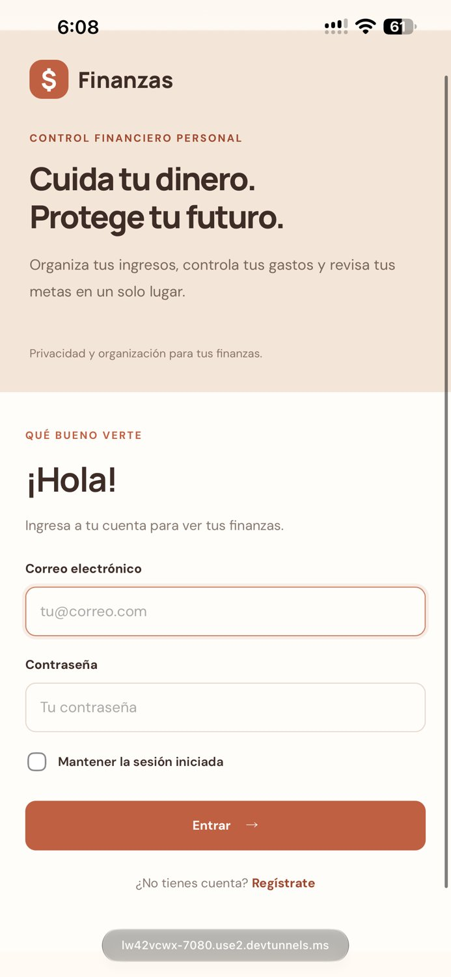
Inicio
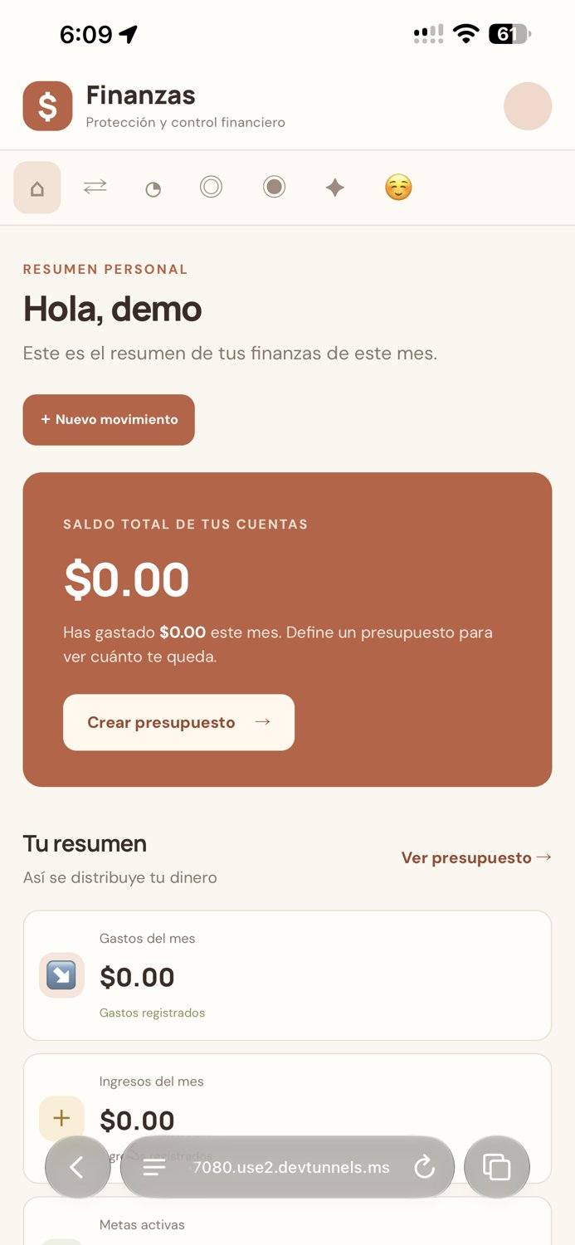
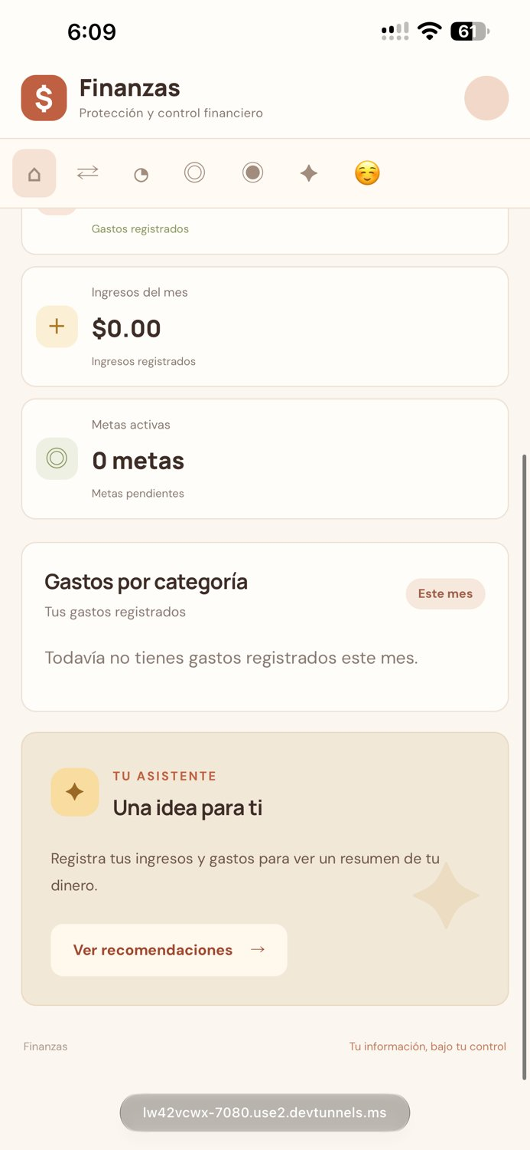
Movimientos
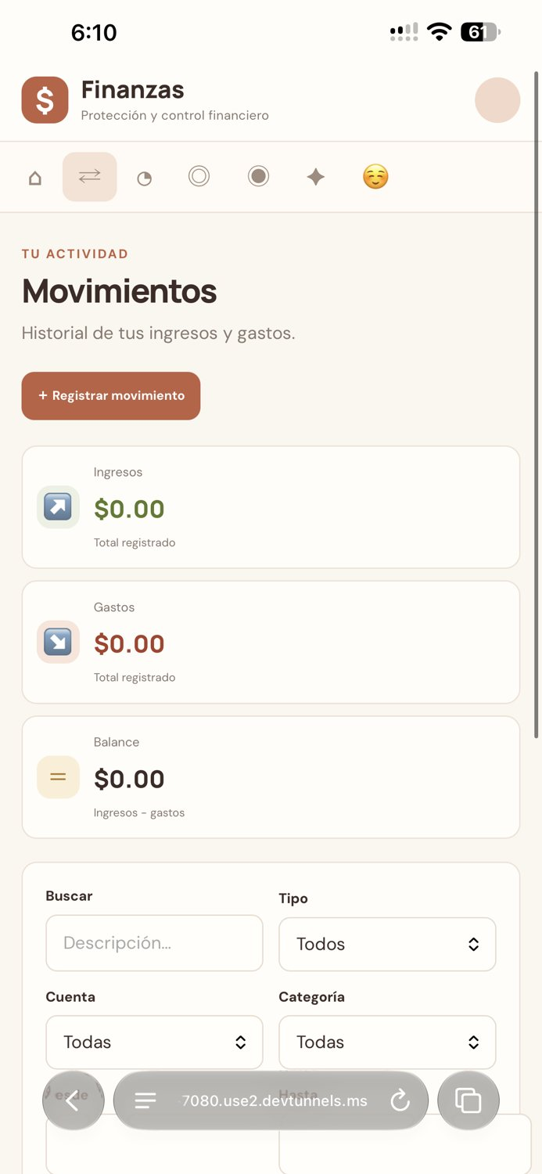
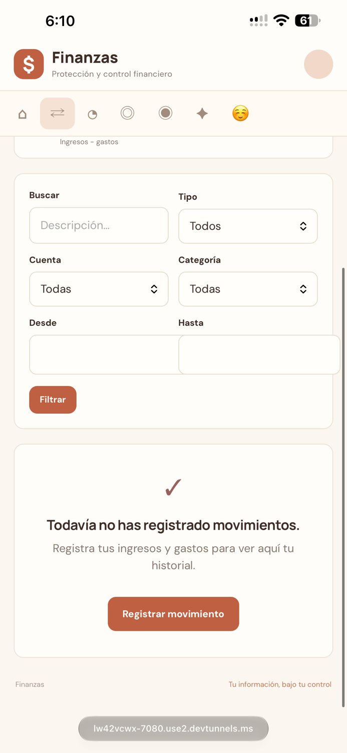
Presupuesto
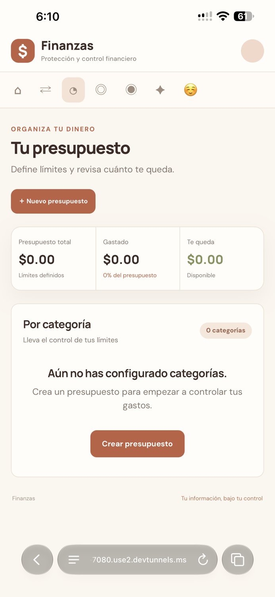
Metas y ahorros
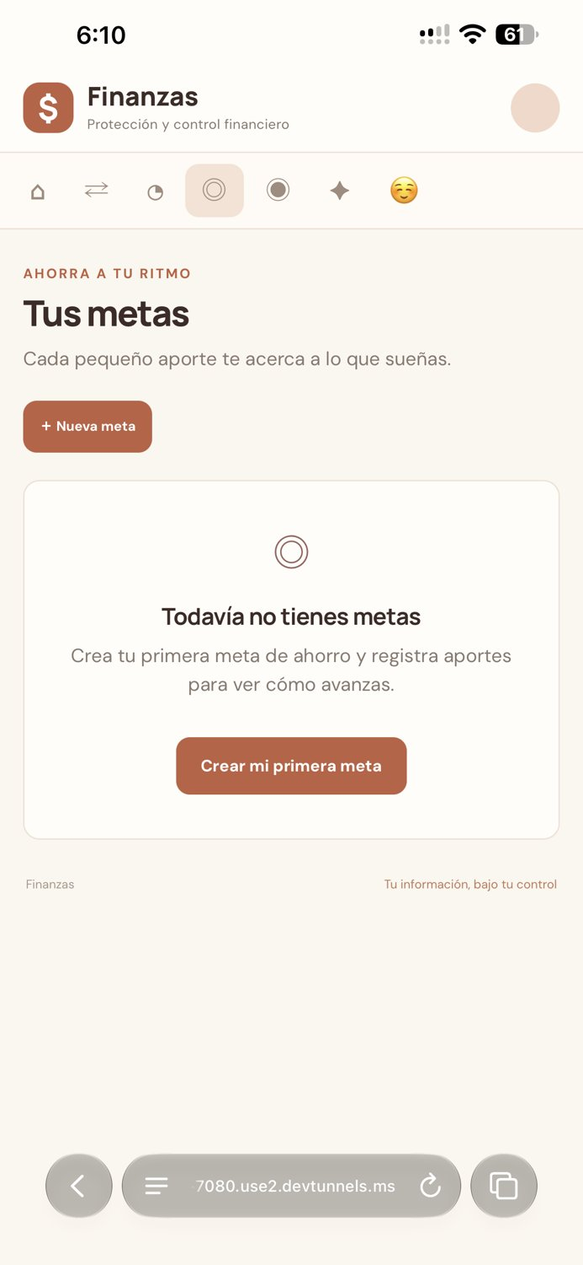
Notificaciones
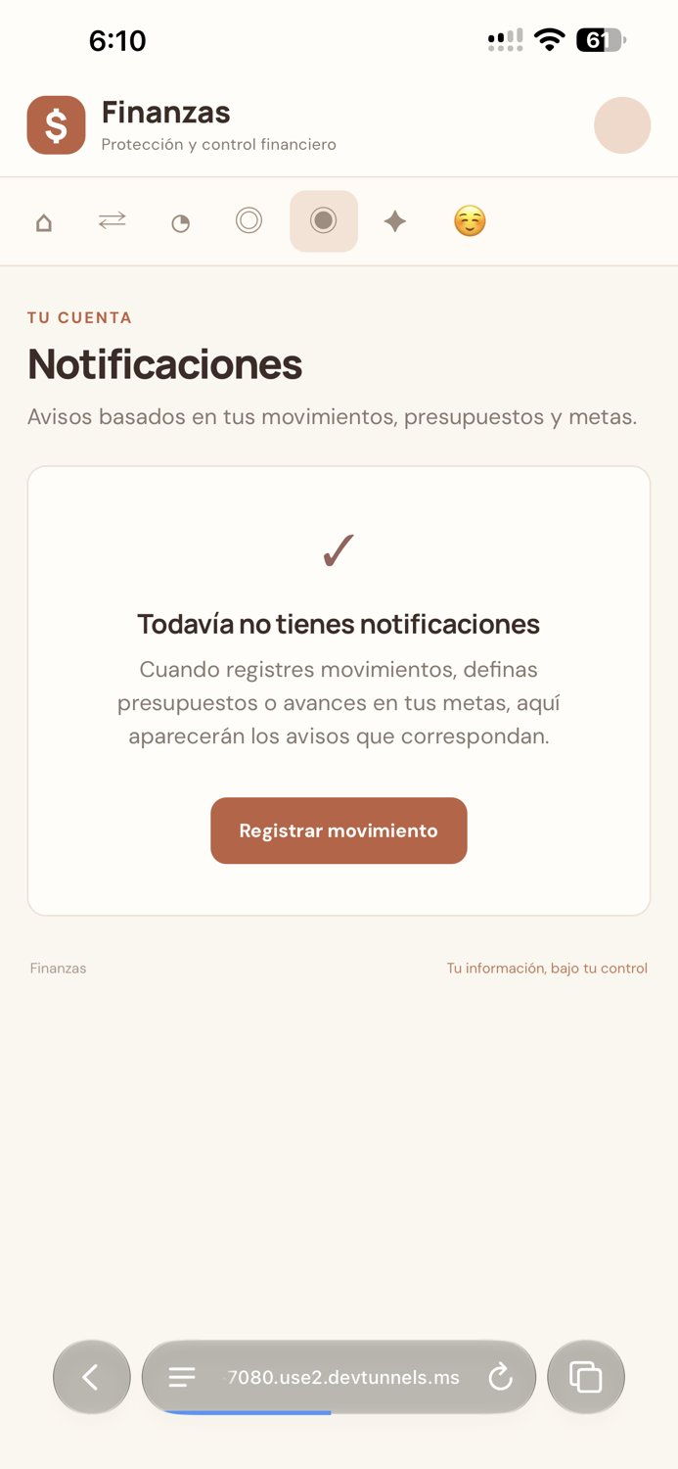
Recomendaciones IA
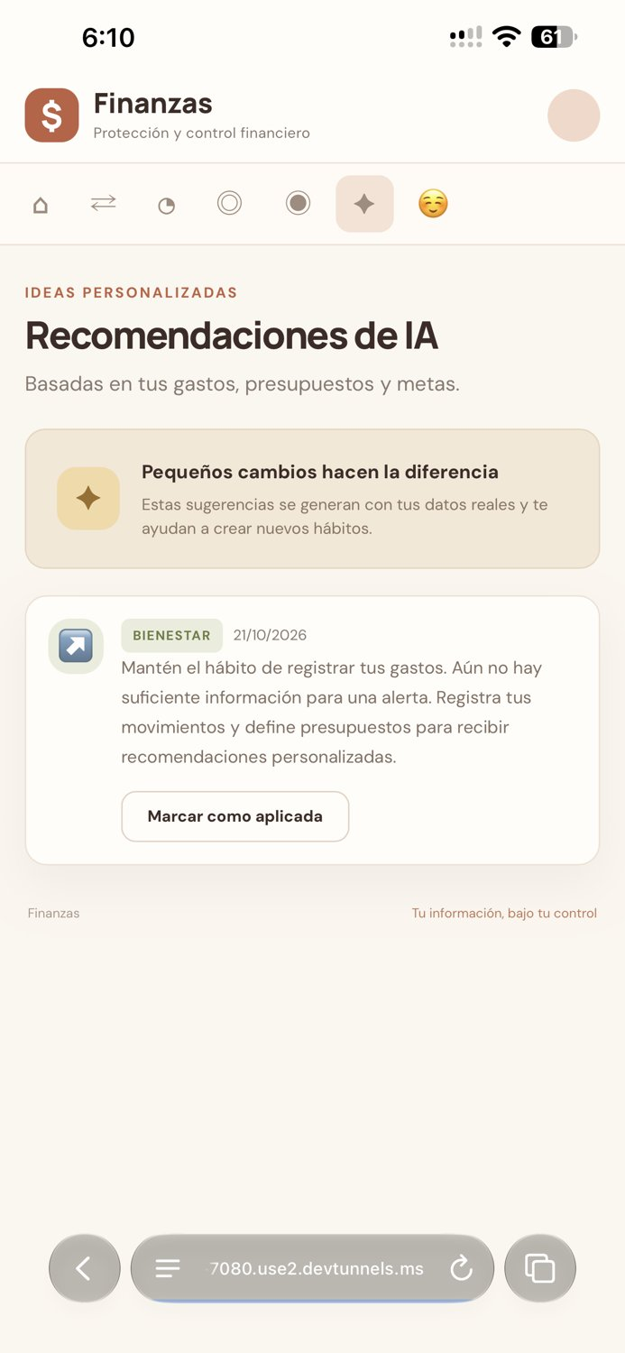
Mi perfil
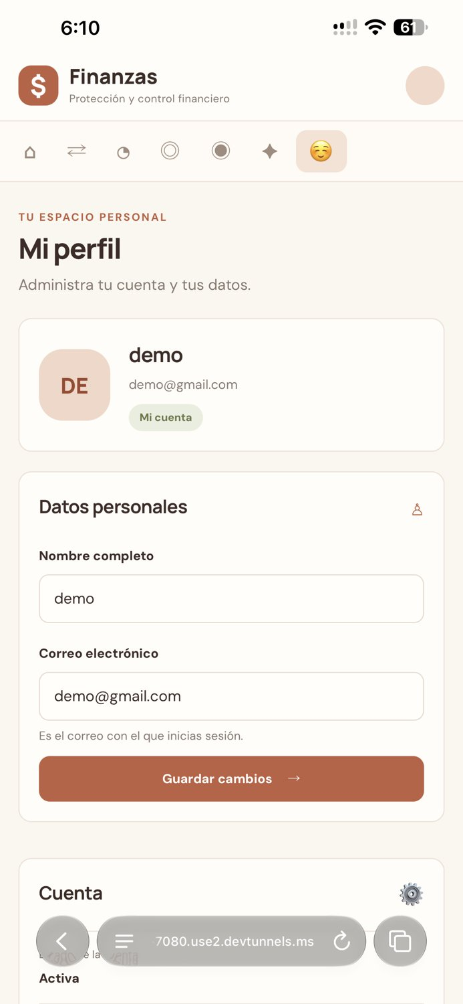
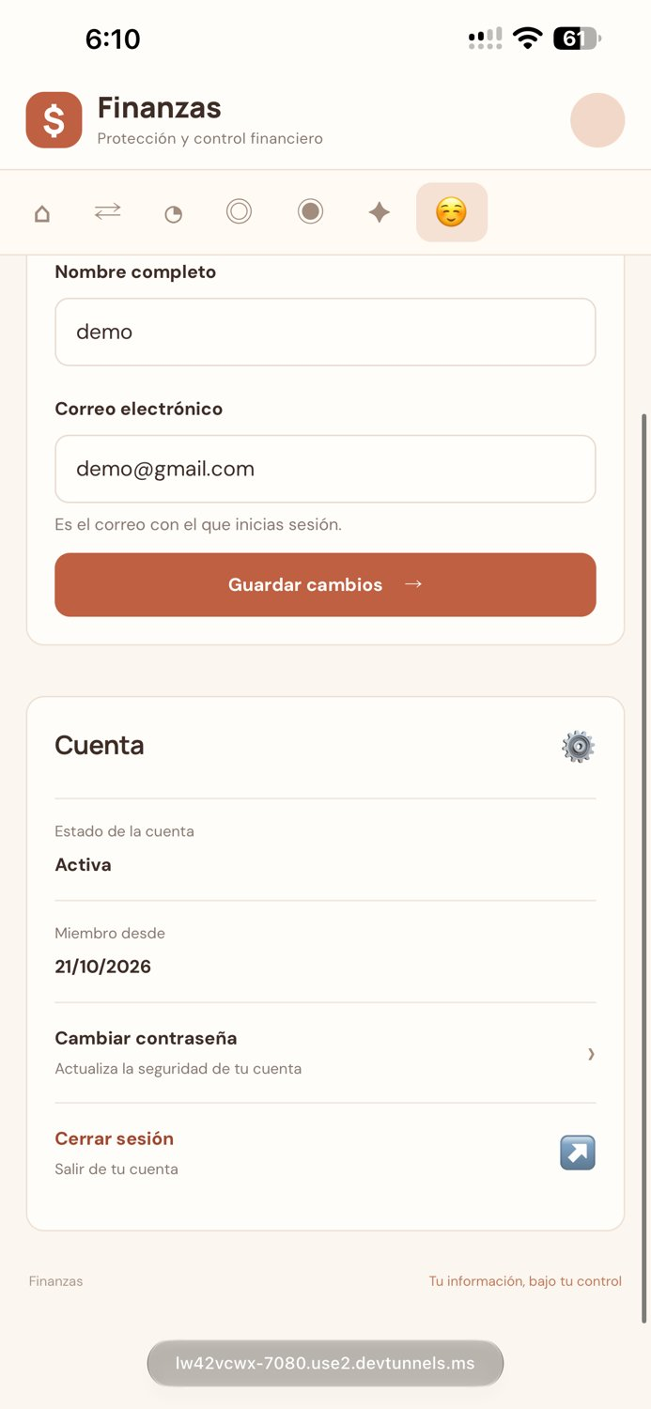
Hallazgos y correcciones
La revisión de las capturas encontró cinco hallazgos, que se corrigieron en el código, en componentes.css y en las vistas.
Hallazgo | Dónde | Corrección
Los campos de fecha Desde y Hasta se salían del borde de la tarjeta | Movimientos | Ancho máximo del 100 % y sin tamaño mínimo en los campos de fecha
Las flechas y la carita del menú se dibujaban como emojis de colores del iPhone | Inicio, Movimientos, Recomendaciones y Perfil | Se forzó el símbolo de texto para que tome el color del diseño
El círculo del usuario, arriba a la derecha, aparecía vacío | Barra superior | Se restauró el tamaño de la letra inicial en pantallas pequeñas
Guardar Mi perfil con el nombre vacío daba error del servidor en lugar de mostrar el aviso | Mi perfil | La función que calcula las iniciales del círculo acepta ahora un nombre vacío
El aviso «Tu meta empieza aquí» del formulario de metas se veía desordenado, con el ícono suelto sobre el texto | Nueva meta | Se agregó el estilo del aviso en componentes.css (ícono a la izquierda y texto a la derecha); falta confirmarlo con una captura nueva
Pruebas con datos en la computadora
Se registraron movimientos de prueba (ingresos por $100.00 y gastos por $25.00) y se revisaron los totales, la sugerencia inteligente de categoría, las metas y el Inicio.
Movimientos con totales
Las tres tarjetas muestran Ingresos $100.00, Gastos $25.00 y Balance $75.00 (ingresos menos gastos), con los filtros del historial debajo.
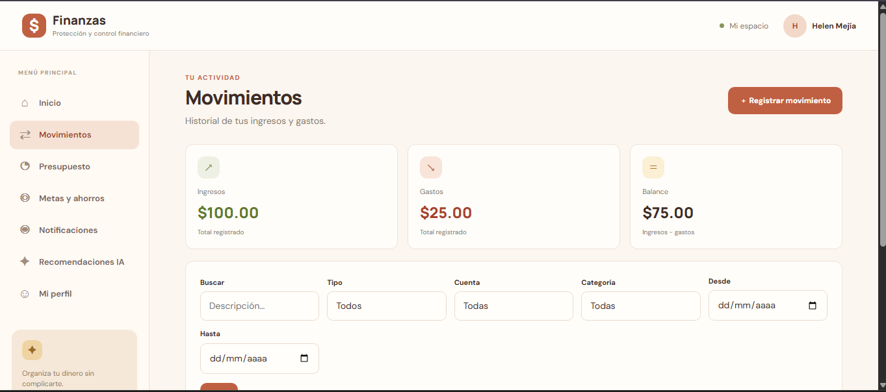
Sugerencia inteligente de categoría
Al escribir «Uber» como descripción de un gasto de $10, el asistente sugiere la categoría Transporte y explica el motivo, con el botón Aplicar. La sugerencia vino del clasificador local de respaldo; la prueba con un modelo de IA externo queda pendiente de configurar la clave en IA_API_KEY.
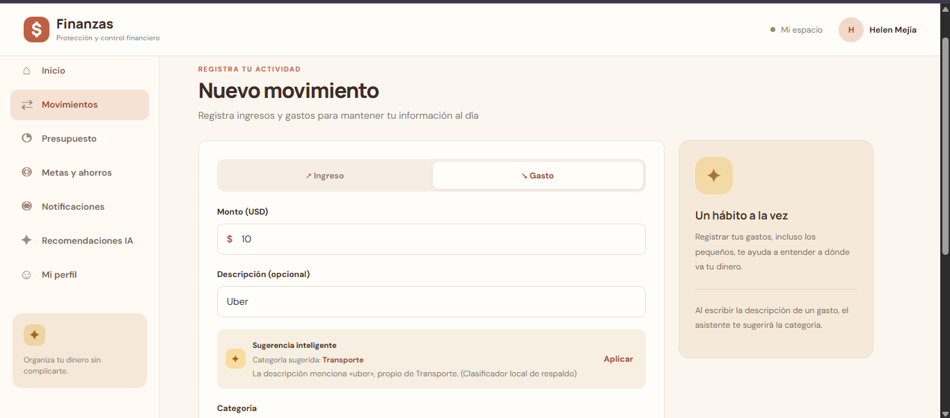
Metas: crear una meta y ver su avance
Se creó la meta «Gastos de diciembre» con objetivo de $150, $40 ahorrados y fecha límite 22/12/2026. Al guardarla, el sistema mostró el mensaje «La meta se guardó. ¡Cada aporte cuenta!» y la tarjeta con $40.00 de $150.00, 27 % logrado y faltan $110.00 (40 entre 150 es 26,7 %, redondeado a 27 %).
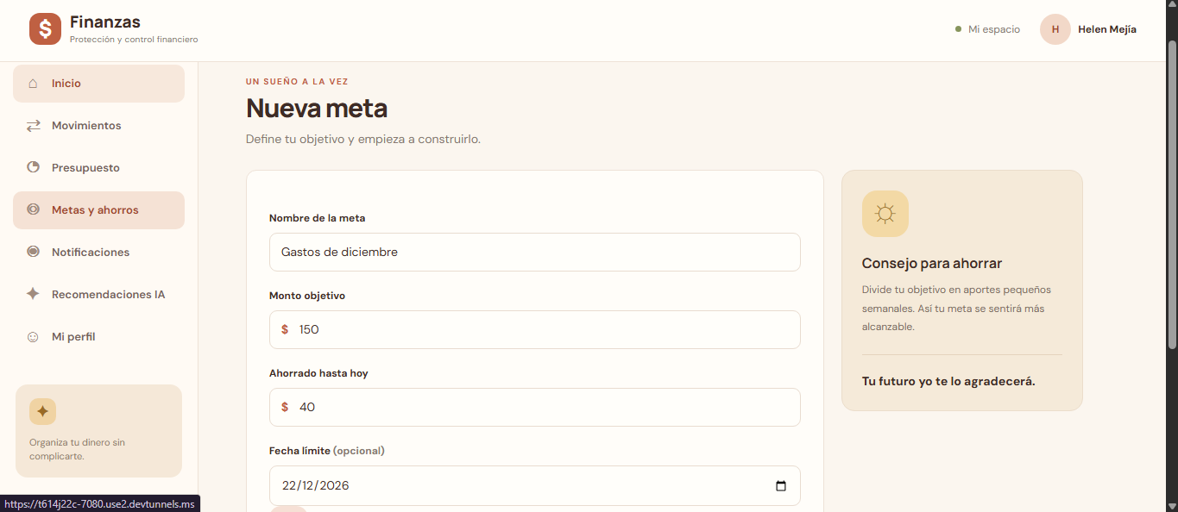
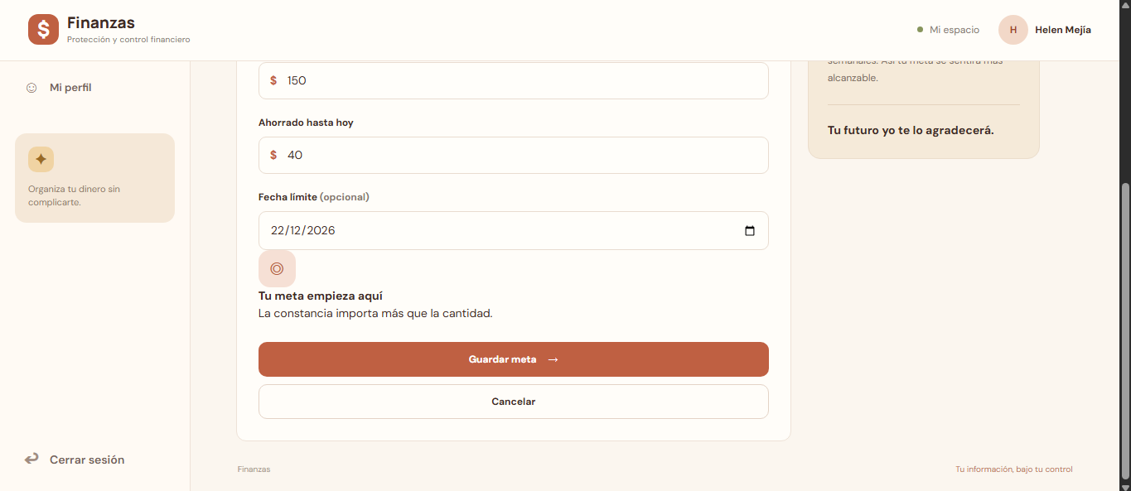
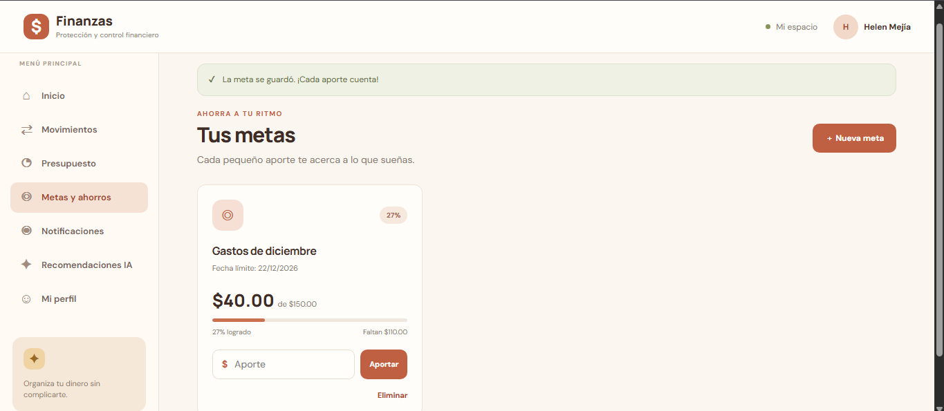
Meta completada
Tras el aporte que faltaba ($110.00), la meta llegó a $150.00 de $150.00. El sistema mostró el mensaje «¡Completaste tu meta «Gastos de diciembre»!», la etiqueta «¡Completada!», la barra al 100 % en verde con el texto «Meta cumplida» y una notificación nueva (el globo con el 1 junto a Notificaciones).
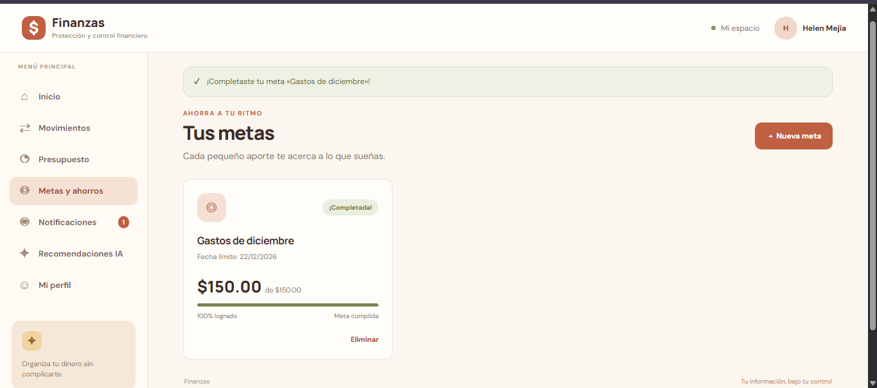
Inicio con datos
El Inicio calcula el resumen con los movimientos registrados: saldo total $75.00 (ingresos $100.00 menos gastos $25.00), gastos del mes $25.00, ingresos del mes $100.00 y 0 metas activas, porque la única meta ya está completada. El gasto aparece en la categoría Alimentación y el asistente propone reducirlo un 10 %, que liberaría cerca de $2.50. Como todavía no hay presupuesto, el saldo ofrece el botón Crear presupuesto.
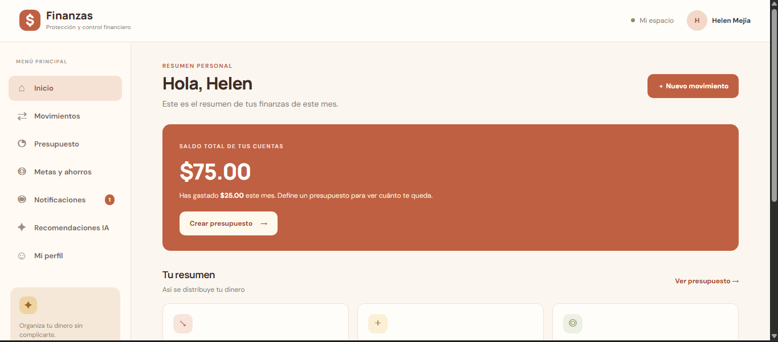
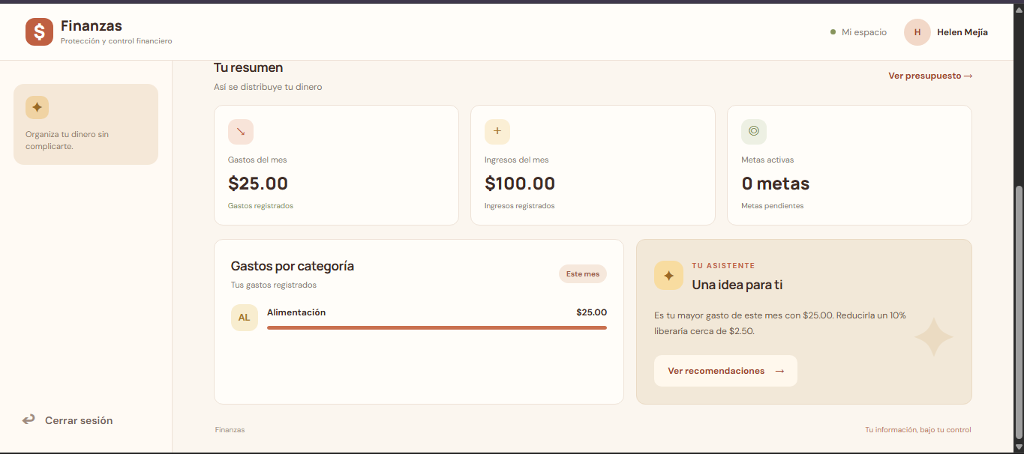

Persona 1 (Carlos): base de datos y Movimientos
Estas pruebas revisan que la base de datos se cree con todas sus tablas y que el módulo de Movimientos registre y valide la información. Se usó SQL Server Express (localhost\SQLEXPRESS) con la base GestorFinanzasDB.
Tablas de la base de datos
En SQL Server Management Studio, la base GestorFinanzasDB tiene las tablas Categorias, Cuentas, MetasAhorro, Notificaciones, Presupuestos, RecomendacionesIA, Transacciones y Usuarios, además de la tabla de control de migraciones __EFMigrationsHistory.
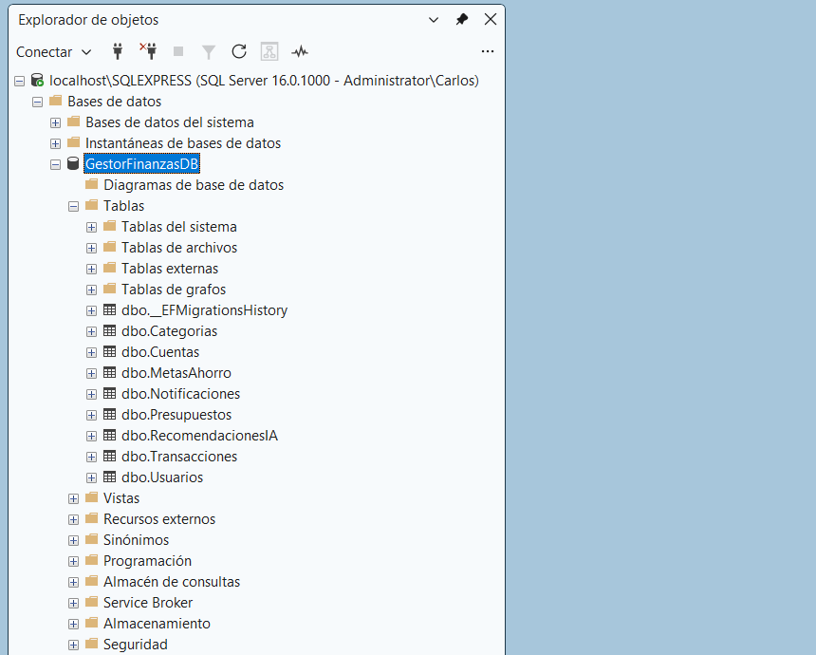
Ingreso registrado
Se registró un ingreso de $500.00 (Trabajo de medio tiempo, cuenta Efectivo). El sistema mostró «El movimiento se registró correctamente.», el historial lo muestra con +$500.00 y las tarjetas se actualizaron: Ingresos $500.00, Gastos $0.00 y Balance $500.00.
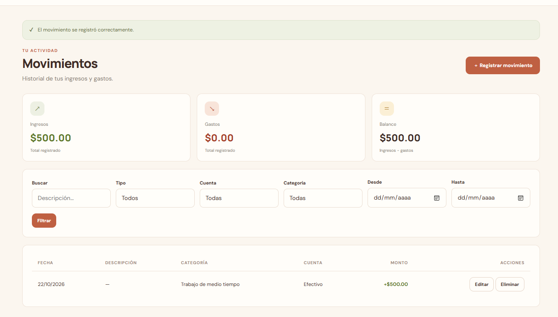
Validación del monto
Al escribir 0 en el monto, el formulario no deja guardar y marca los campos con error: el monto debe ser mayor o igual a 0.01 y también se exige seleccionar una categoría y una cuenta. El aviso del monto aparece en inglés («Please enter a value greater than or equal to 0.01»), un detalle de idioma por traducir.
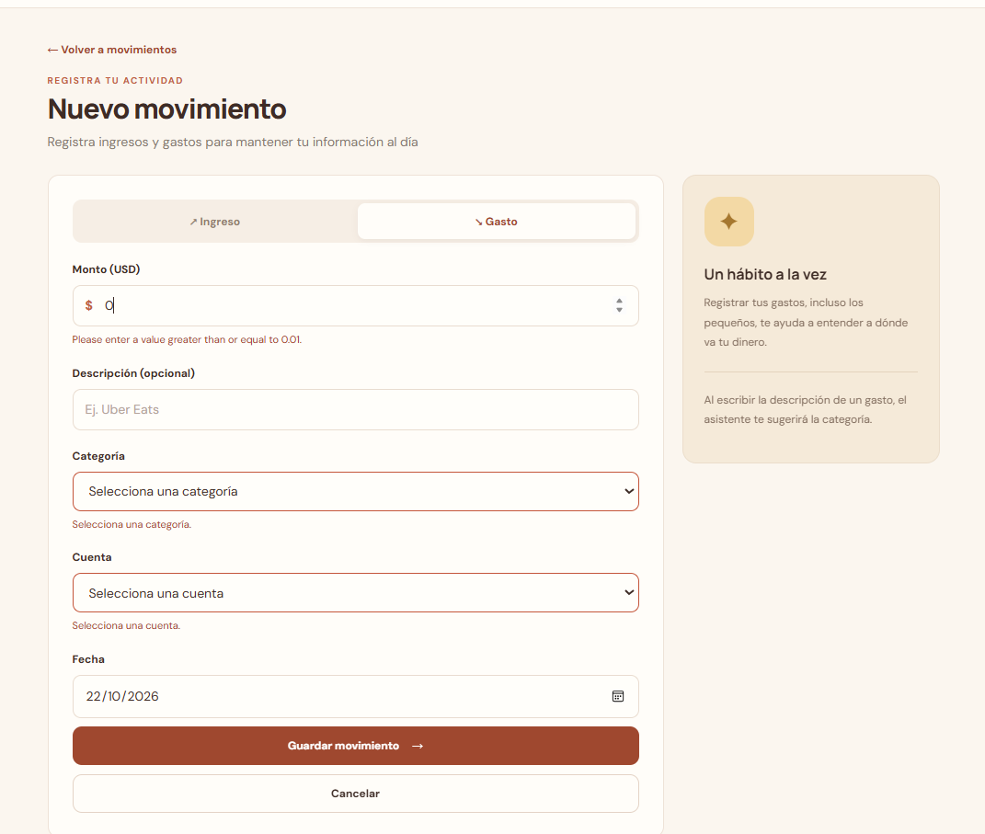
Consulta a la tabla Transacciones
En SSMS se consultó la tabla Transacciones, primero con la consulta generada por SSMS (SELECT TOP 1000) y luego con SELECT * FROM dbo.Transacciones. En ambas aparecen los 20 movimientos guardados, con Id, CategoriaId, CuentaId, Descripcion, Fecha, Monto y Tipo, entre ingresos y gastos.
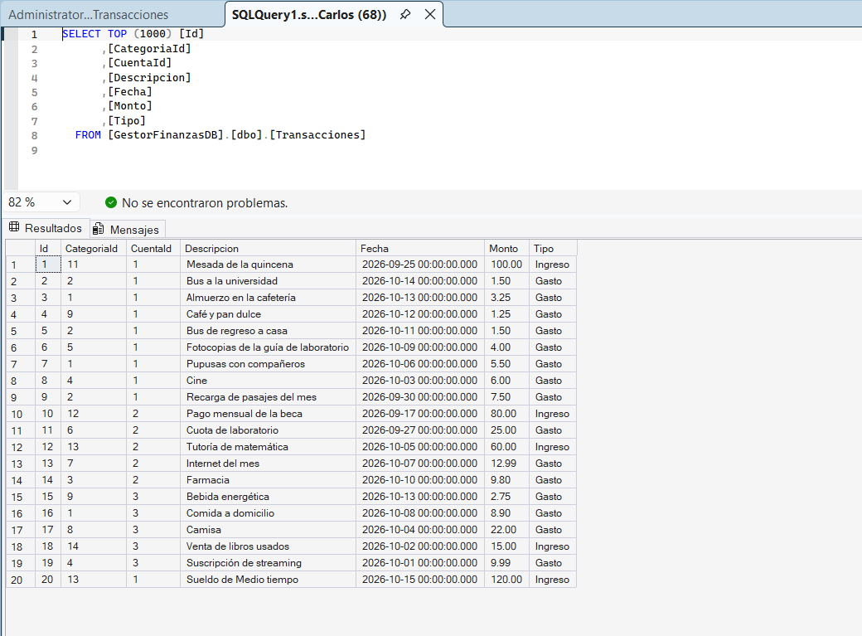
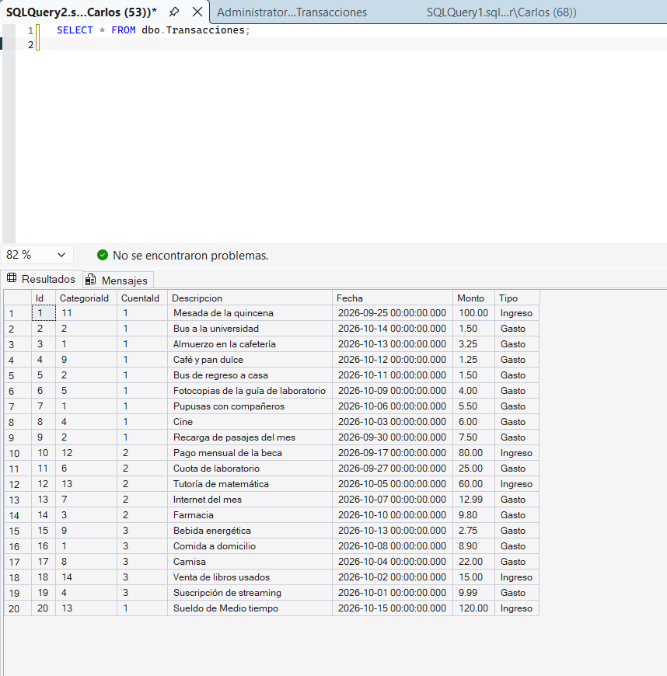
Persona 2 (Jocelyn Lemus): login, registro y perfil
Estas pruebas revisan el inicio de sesión, el registro, Mi perfil y que cada estudiante vea solo su información. Se hicieron a mano, con el sistema corriendo en Visual Studio y la base de datos en SQL Server. Se usaron dos cuentas: Jocelyn Lemus (jocelyn.lemus@gmail.com) y Jorge Suárez Martínez (jorge.suarez@gmail.com).
Prueba 1: Registro de un usuario nuevo
Prueba 2: Error "Correo o contraseña incorrectos." con contraseña mala
Prueba 3: Inicio de sesión correcto y fila del usuario en la tabla Usuarios
Prueba 4: Editar nombre en Mi perfil
Prueba 5: Cambiar contraseña
Prueba 6: Dos usuarios distintos ven solo sus propios datos
Prueba 1. Registro de un usuario nuevo
Desde la opción Regístrate se creó la cuenta de Jorge Suárez Martínez con el correo jorge.suarez@gmail.com. El sistema guardó al usuario, inició su sesión de una vez y mostró el mensaje de bienvenida, junto con su cuenta de Efectivo en $0.00.
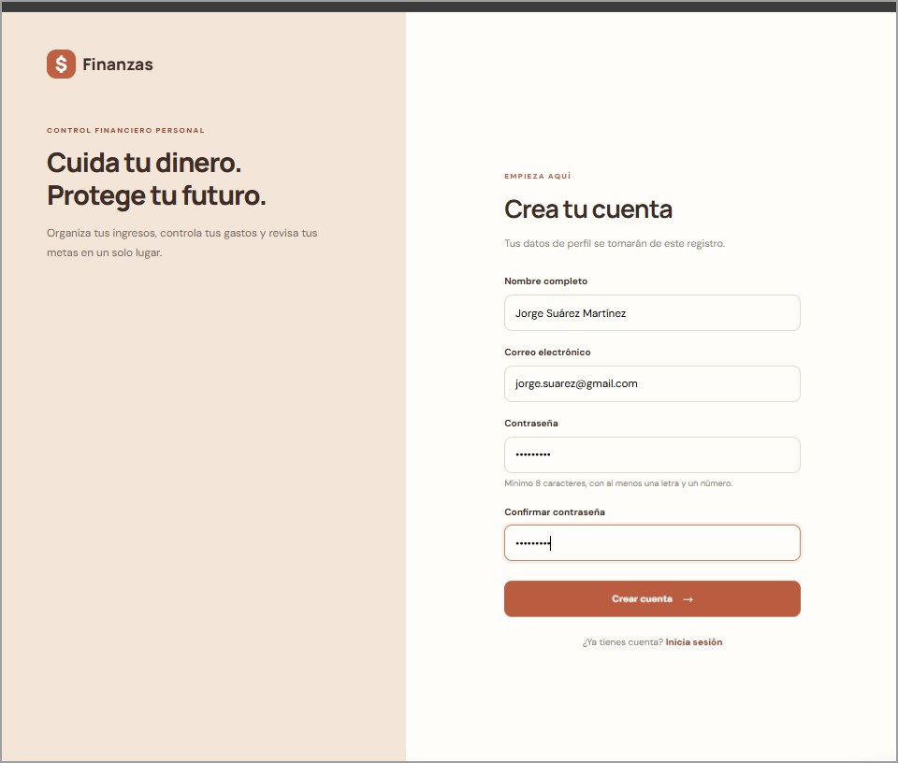
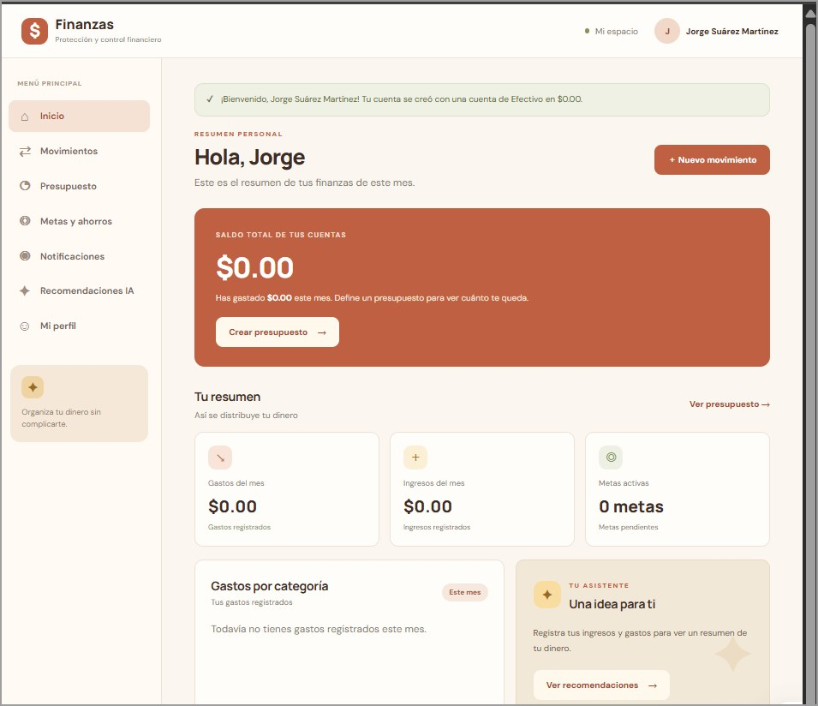
También se intentó registrar un correo que ya estaba guardado (ana@estudiante.udb.edu.sv). El sistema no creó la cuenta y avisó "Ya existe una cuenta registrada con ese correo.".
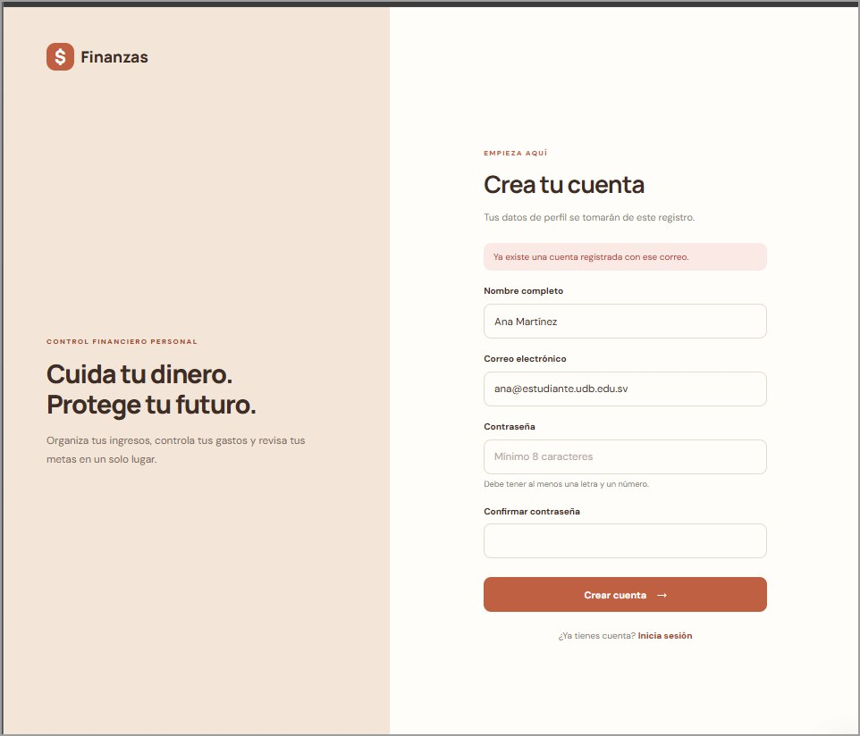
Prueba 2. Contraseña incorrecta
Se escribió el correo jocelyn.lemus@gmail.com con una contraseña equivocada. El sistema no dejó entrar y mostró "Correo o contraseña incorrectos.". El mensaje es el mismo cuando el correo no existe, así no se puede averiguar qué cuentas están registradas.
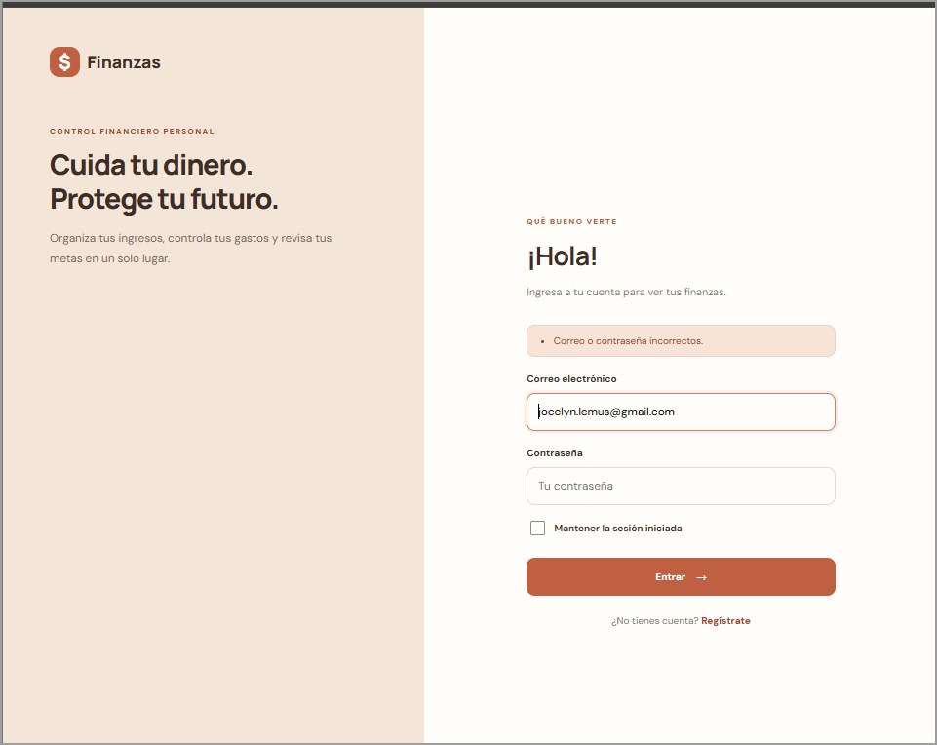

Prueba 3. Inicio de sesión correcto y fila en la tabla Usuarios
Con la contraseña correcta el sistema entró a Inicio y saludó con "Hola, Jocelyn".
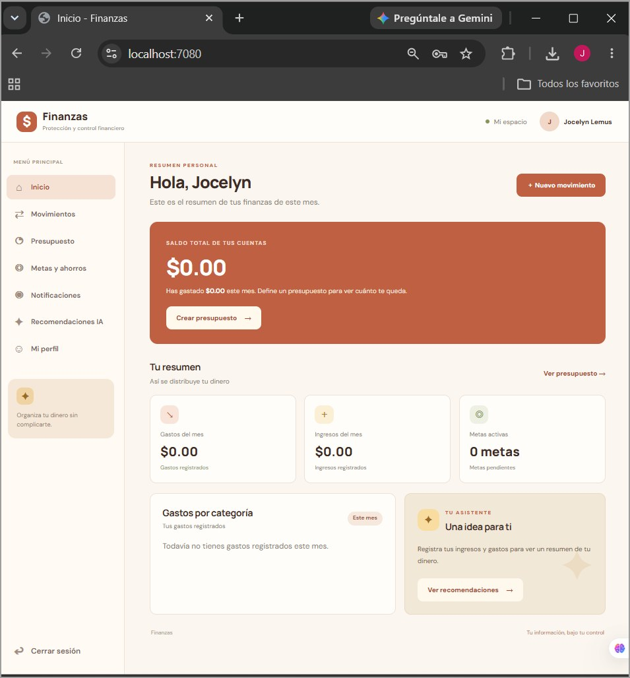
Después, en SQL Server Management Studio, se abrió la tabla Usuarios de la base GestorFinanzasDB. Ahí aparecen las cuentas creadas en las pruebas, entre ellas jocelyn.lemus@gmail.com y jorge.suarez@gmail.com. La columna Contrasenia no guarda la contraseña escrita, sino un código cifrado (hash) que no se puede convertir de regreso, por lo que nadie puede leer las contraseñas aunque vea la base de datos.
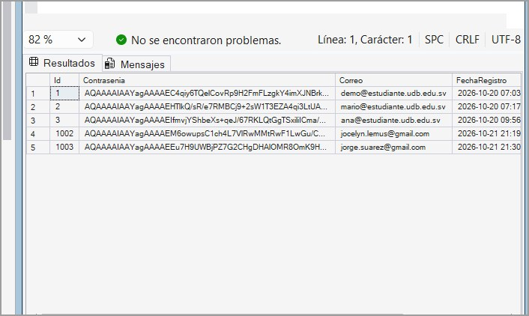

Prueba 4. Editar Mi perfil
En Mi perfil se cambió el nombre de "Jocelyn Lemus" a "Jocelyn Alejandra Lemus". Al guardar apareció "Tus datos se actualizaron correctamente." y el nombre nuevo se ve en la tarjeta del perfil y en la barra de arriba, sin que se cerrara la sesión.
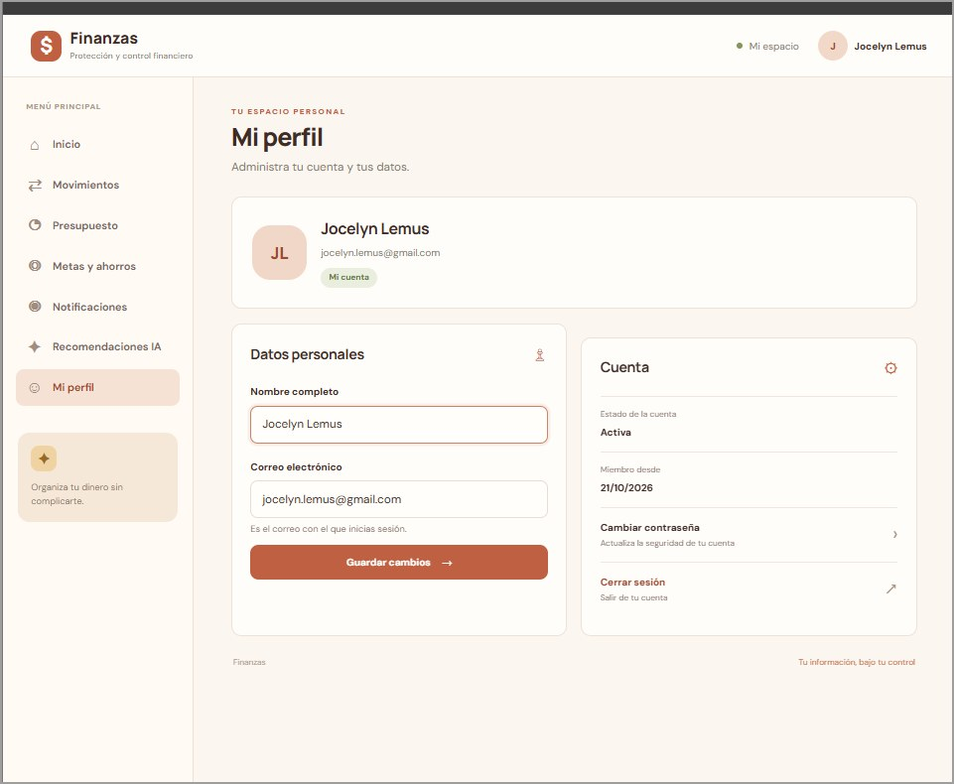
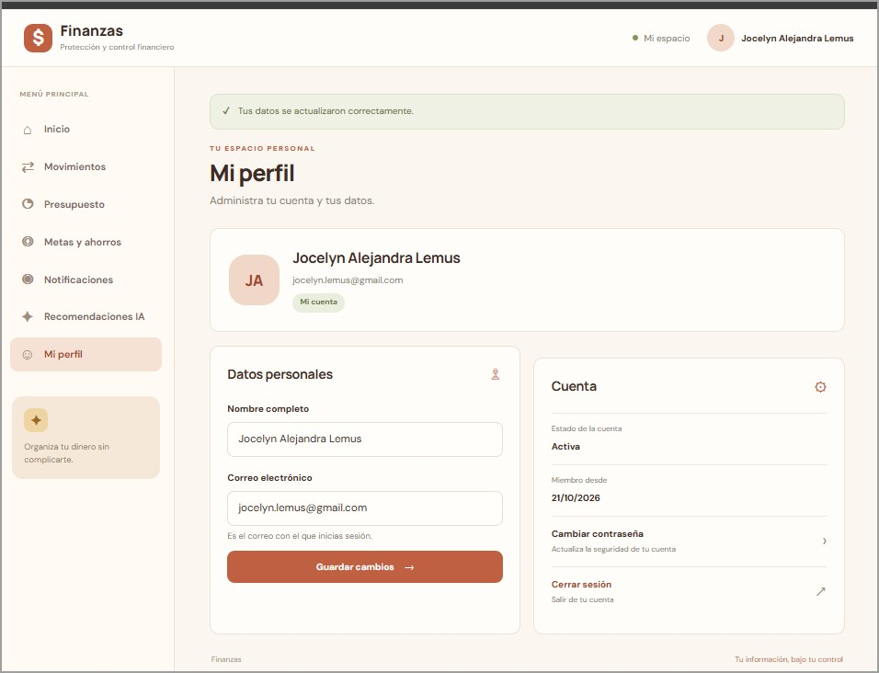
Prueba 5. Cambiar contraseña
En Cambiar contraseña se escribió la contraseña actual y la nueva dos veces. El sistema mostró "Tu contraseña se cambió correctamente.". Luego se cerró la sesión y se volvió a entrar con la contraseña nueva sin problema.
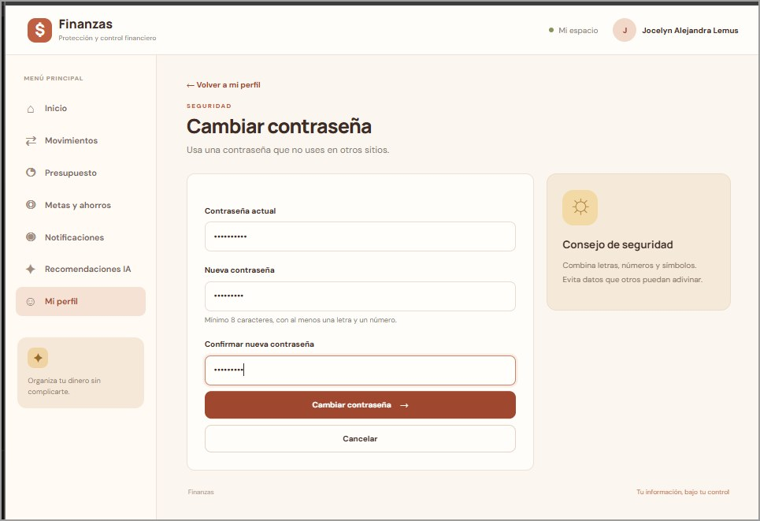
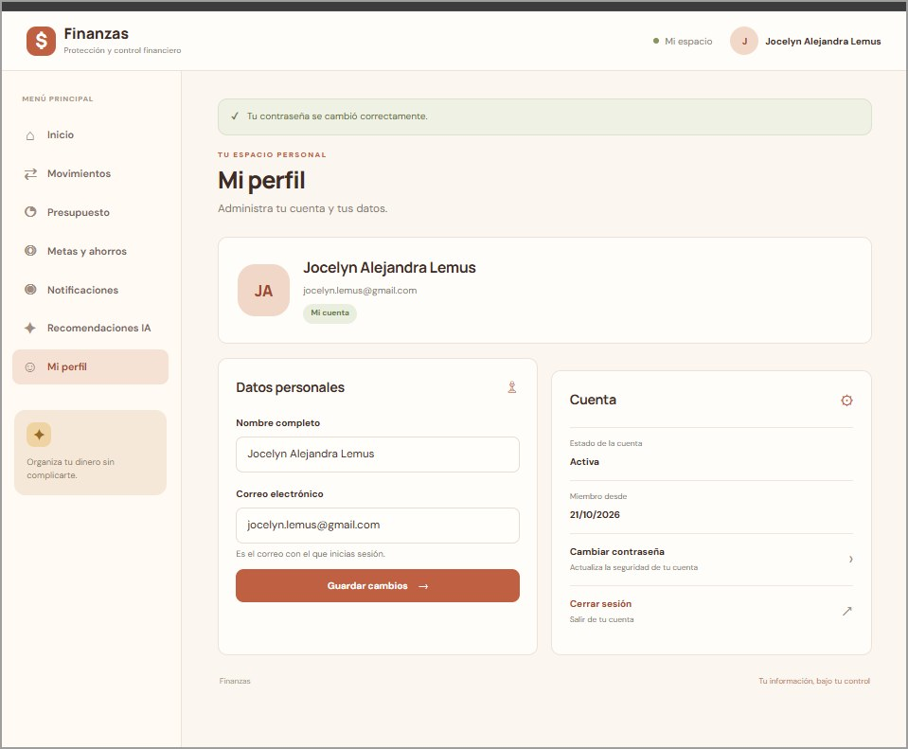
Prueba 6. Cada usuario ve solo sus propios datos
Con la cuenta de Jorge se registró un ingreso de $100 y un gasto "Almuerzo" de $5.50. Al abrir la edición del almuerzo, la dirección terminó en /Movimientos/Edit/1003.
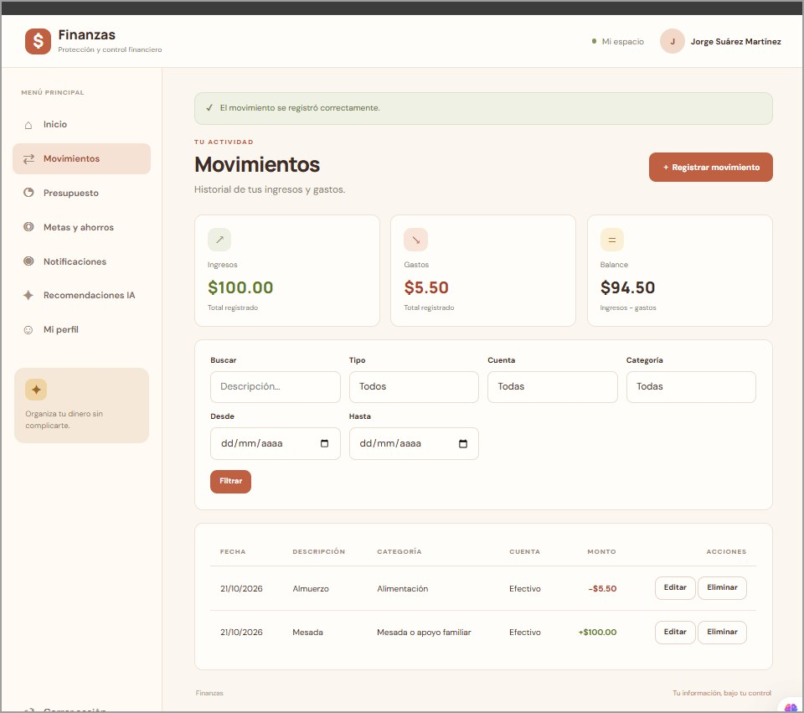
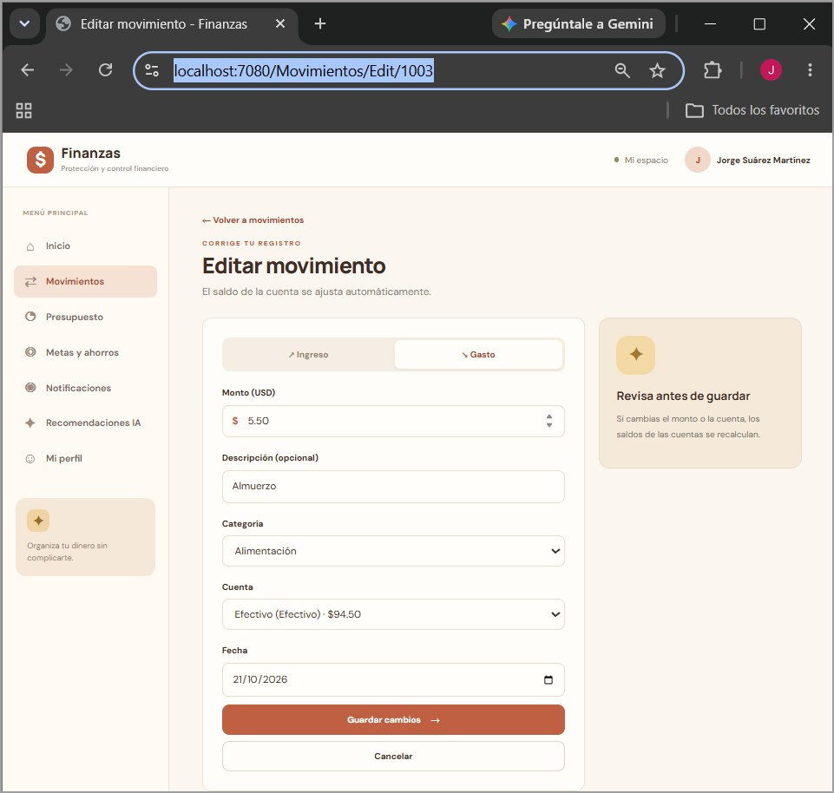
Después se entró con la cuenta de Jocelyn. Su lista de movimientos sale vacía y no aparece nada de Jorge.
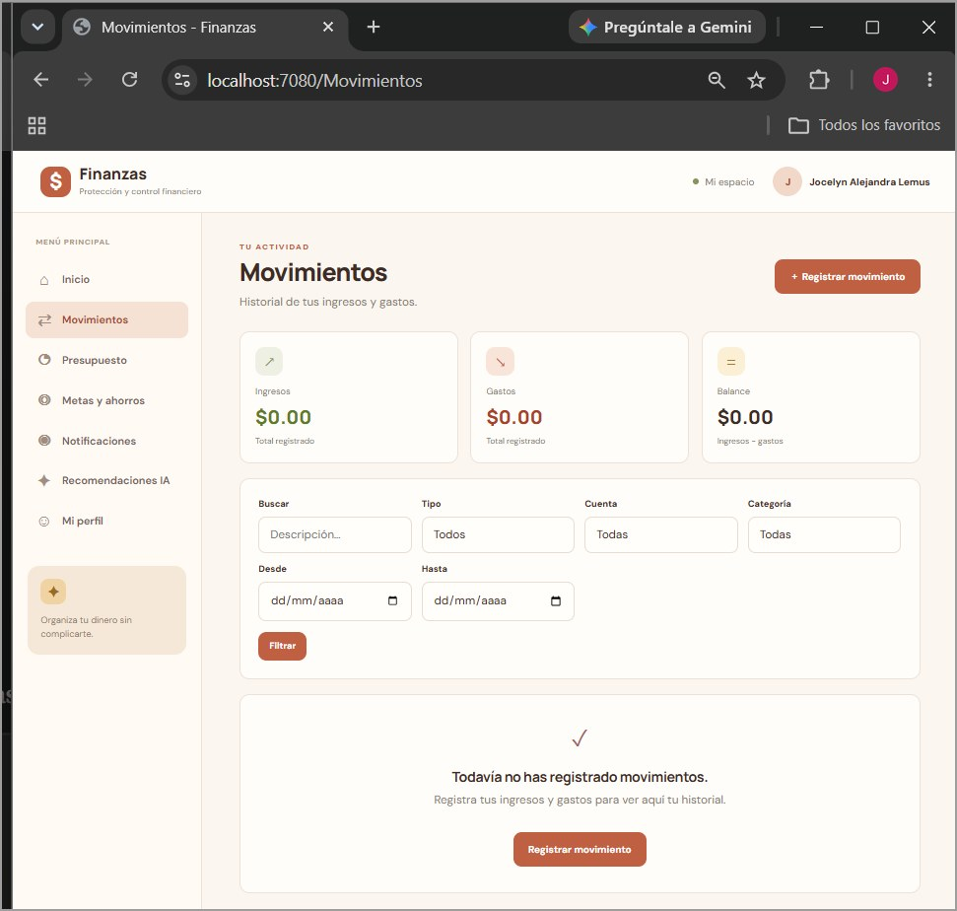
Por último se escribió a mano la dirección /Movimientos/Edit/1003 y el sistema mostró "Página no encontrada", porque ese movimiento pertenece a otro usuario.
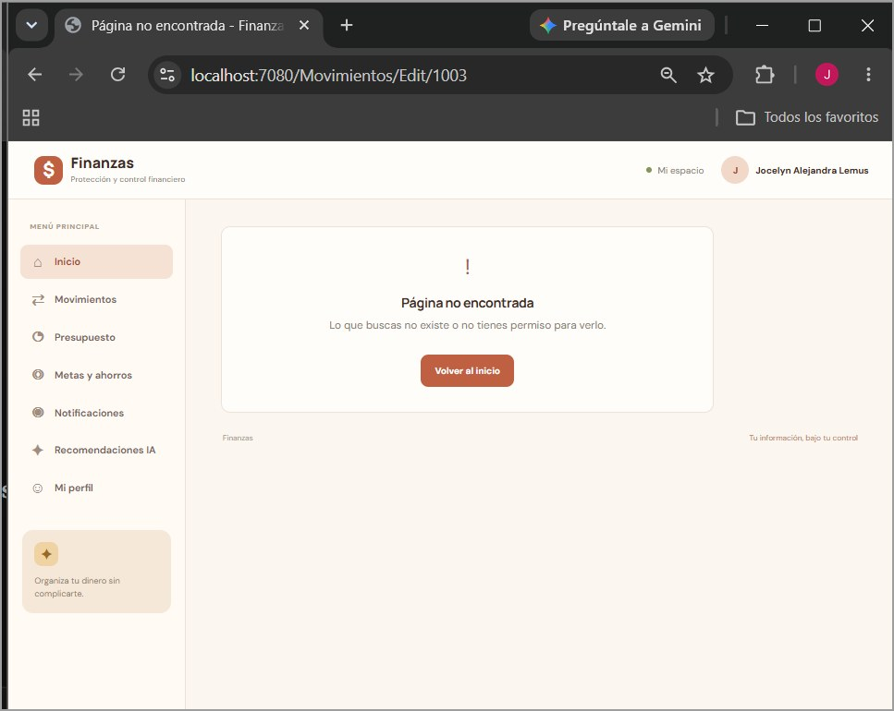
Las seis pruebas salieron correctas.
Persona 3 (Joel): IA y Notificaciones
Estas pruebas revisan la clasificación automática de gastos con Inteligencia Artificial, las recomendaciones personalizadas de ahorro y las notificaciones de presupuesto y metas. Se realizaron con el sistema corriendo en Visual Studio y la base de datos en SQL Server.
El sistema incorpora una funcionalidad de Inteligencia Artificial que clasifica automáticamente los gastos registrados por el usuario y genera recomendaciones de ahorro basadas en sus movimientos, presupuestos y metas. Además, un módulo de notificaciones avisa cuando el usuario se aproxima al límite de un presupuesto o está cerca de completar una meta de ahorro.
Evidencia 1. Clasificación automática de un gasto
Descripción de la prueba: Se registró un nuevo gasto utilizando la descripción "Uber Eats" y una nota relacionada con una cena. El sistema analiza la información introducida y muestra una sugerencia automática de categoría.
Resultado esperado: El sistema debe sugerir la categoría Comida y mostrar la justificación de la clasificación.
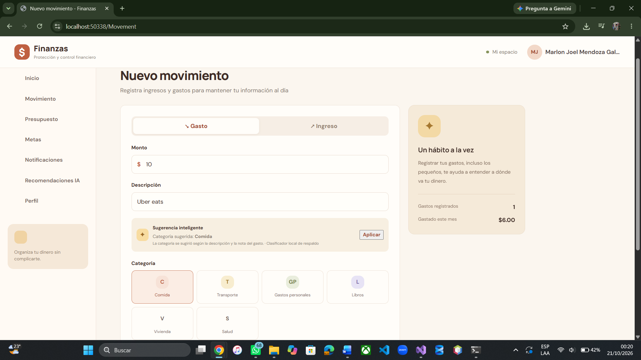
La aplicación analiza la descripción y la nota ingresada por el usuario para sugerir automáticamente una categoría financiera. En este caso, el gasto fue clasificado como "Comida".
Evidencia 2. Aplicación y registro de la categoría sugerida
Descripción de la prueba: Después de recibir la sugerencia de Inteligencia Artificial, se presionó el botón Aplicar. Posteriormente, se guardó el movimiento en el sistema.
Resultado esperado: La categoría sugerida debe quedar seleccionada y el movimiento debe guardarse correctamente.
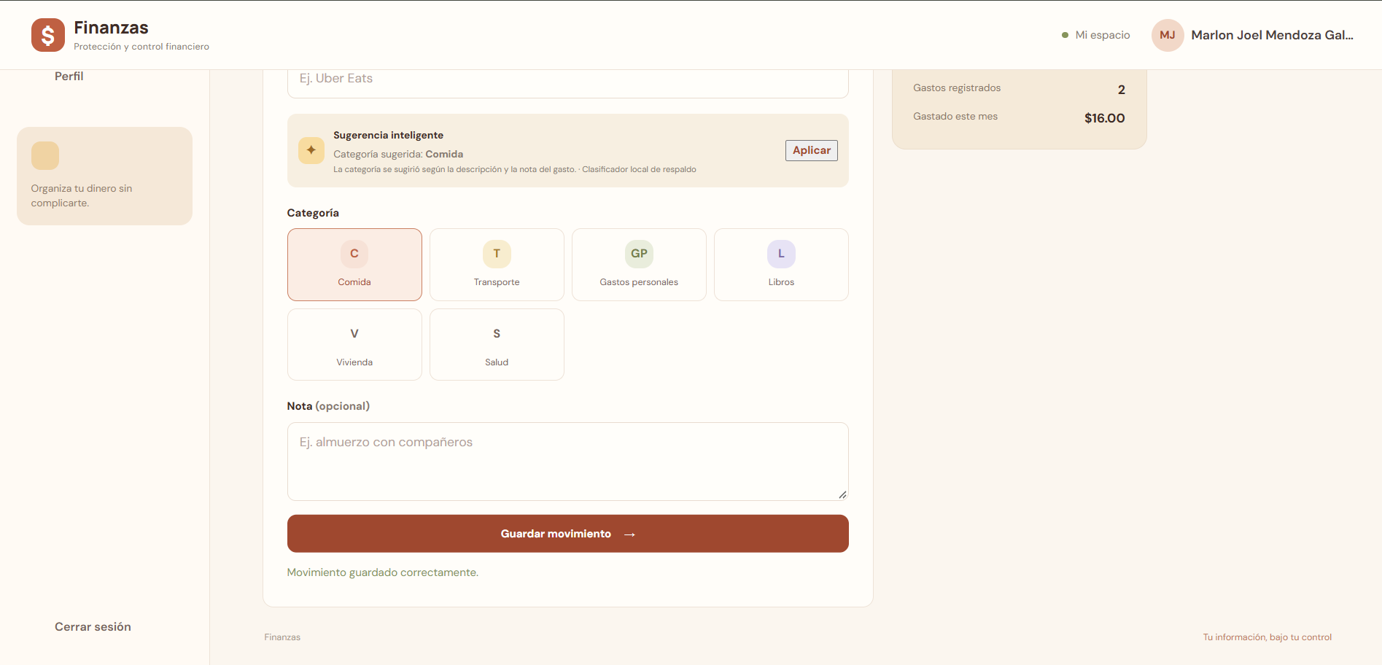
El usuario puede aceptar la sugerencia generada por la Inteligencia Artificial. La categoría seleccionada se incorpora al movimiento antes de guardarlo, permitiendo organizar correctamente la información financiera.
Evidencia 3. Recomendación personalizada de ahorro
Descripción de la prueba: Se configuró un presupuesto y se registraron gastos en una categoría determinada. Luego, se ingresó a la pantalla Recomendaciones IA.
Resultado esperado: El sistema debe analizar los datos financieros y mostrar una recomendación relacionada con el comportamiento del usuario.
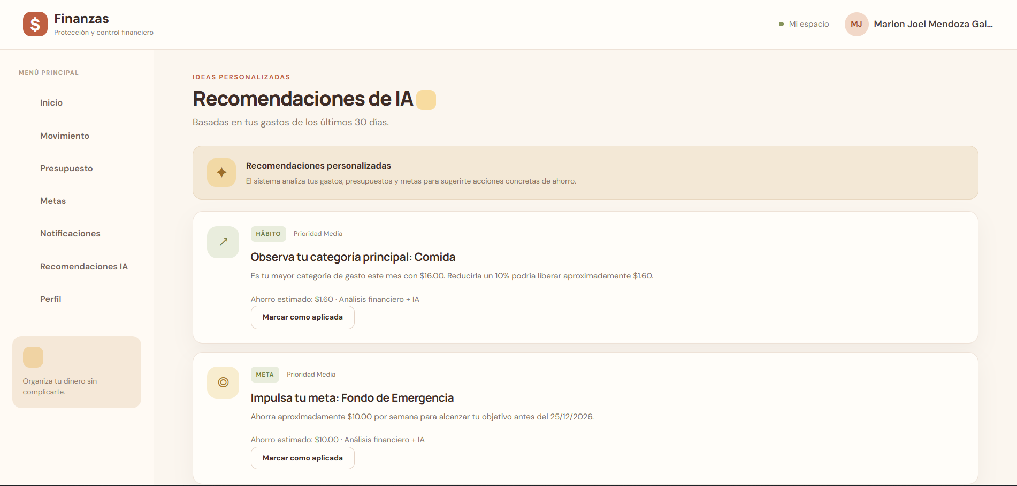
El sistema analiza los gastos, presupuestos y metas registrados por el usuario para generar recomendaciones personalizadas. La recomendación puede incluir la categoría que requiere atención, la prioridad y un posible ahorro estimado.
Evidencia 4. Alerta de presupuesto
Descripción de la prueba: Se estableció un límite para una categoría y se registraron gastos hasta alcanzar o superar el 80 % del presupuesto configurado.
Ejemplo: Presupuesto de Transporte: $20.00; gasto registrado: $16.00; porcentaje utilizado: 80 %.
Resultado esperado: El sistema debe generar una notificación indicando que el usuario está cerca de alcanzar el límite del presupuesto.
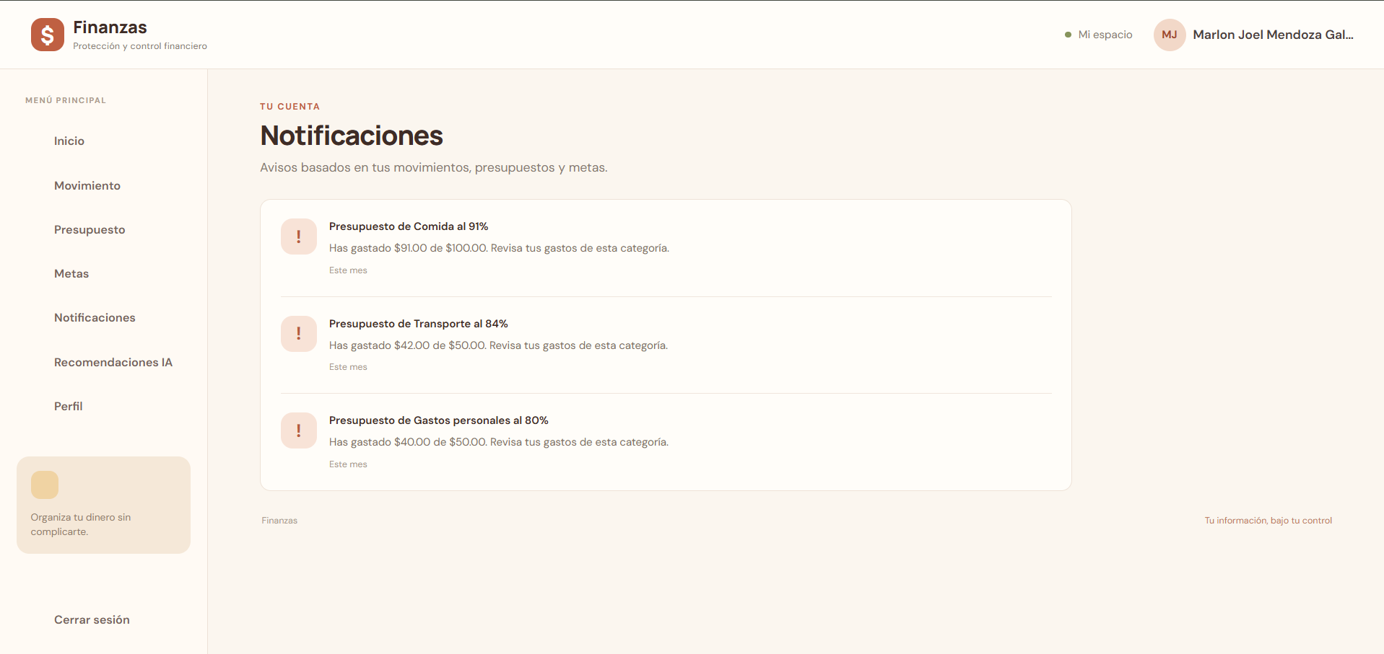
El módulo de notificaciones verifica el consumo de los presupuestos por categoría. Cuando el usuario utiliza el 80 % o más del límite configurado, el sistema genera una alerta para que pueda controlar sus gastos.
Evidencia 5. Alerta de meta de ahorro
Descripción de la prueba: Se creó una meta de ahorro y se registró un avance igual o superior al 80 % del objetivo, sin haberlo completado todavía.
Ejemplo: Meta: Fondo de emergencia; objetivo: $100.00; ahorro actual: $80.00; porcentaje completado: 80 %.
Resultado esperado: El sistema debe mostrar una notificación indicando que la meta está próxima a completarse.
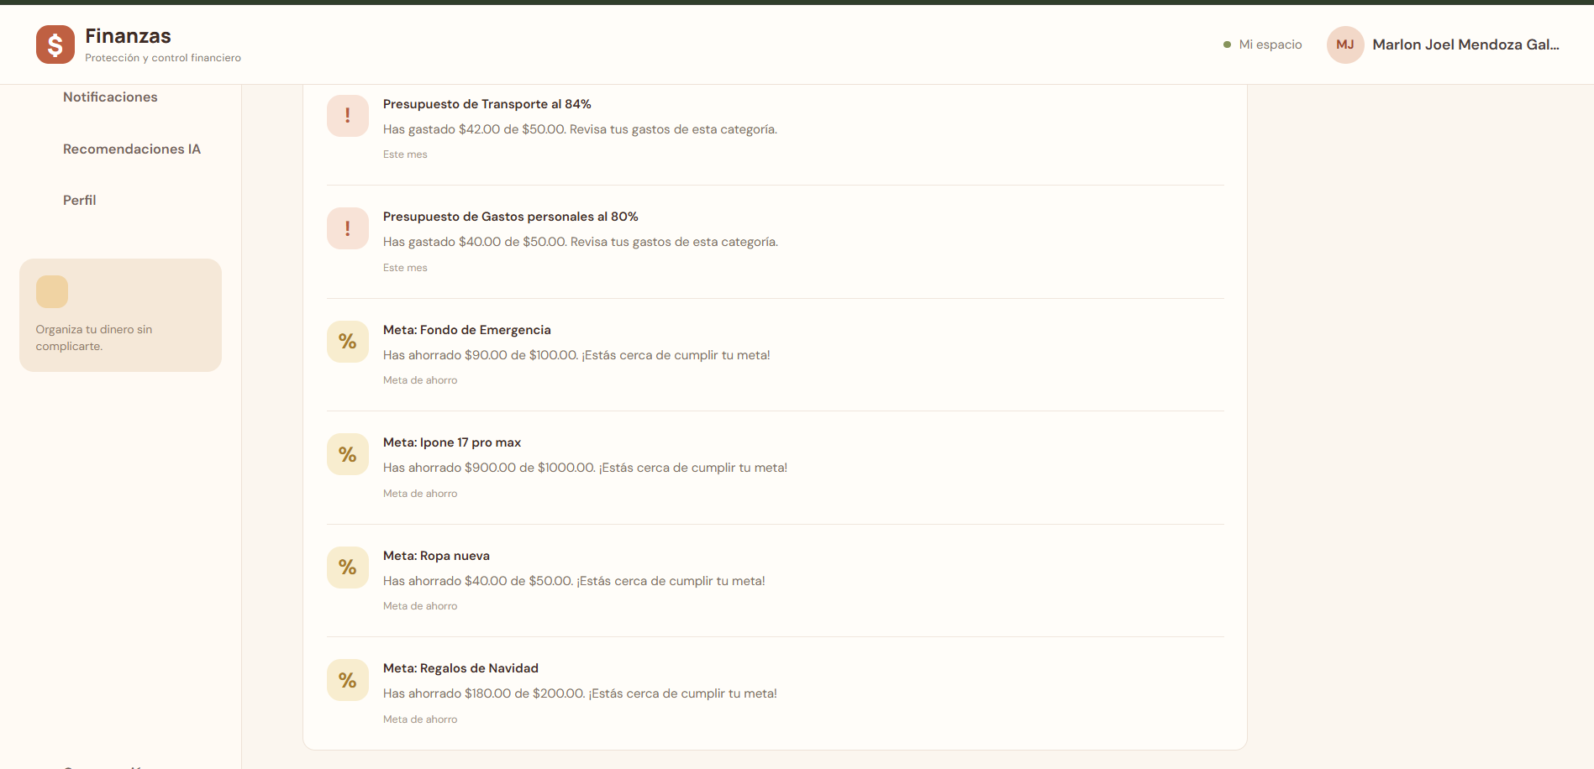
Persona 4 (Helen España): Presupuesto y Docker
Crear un presupuesto con límite y período:
En Presupuesto se creó un presupuesto para Gastos hormiga con límite de $10.00 y período Mensual. Al guardar apareció “El presupuesto se guardó correctamente” y la categoría entró a la lista con las fechas del mes calculadas por el sistema y $4.00 gastados de $10.00 (40 %).
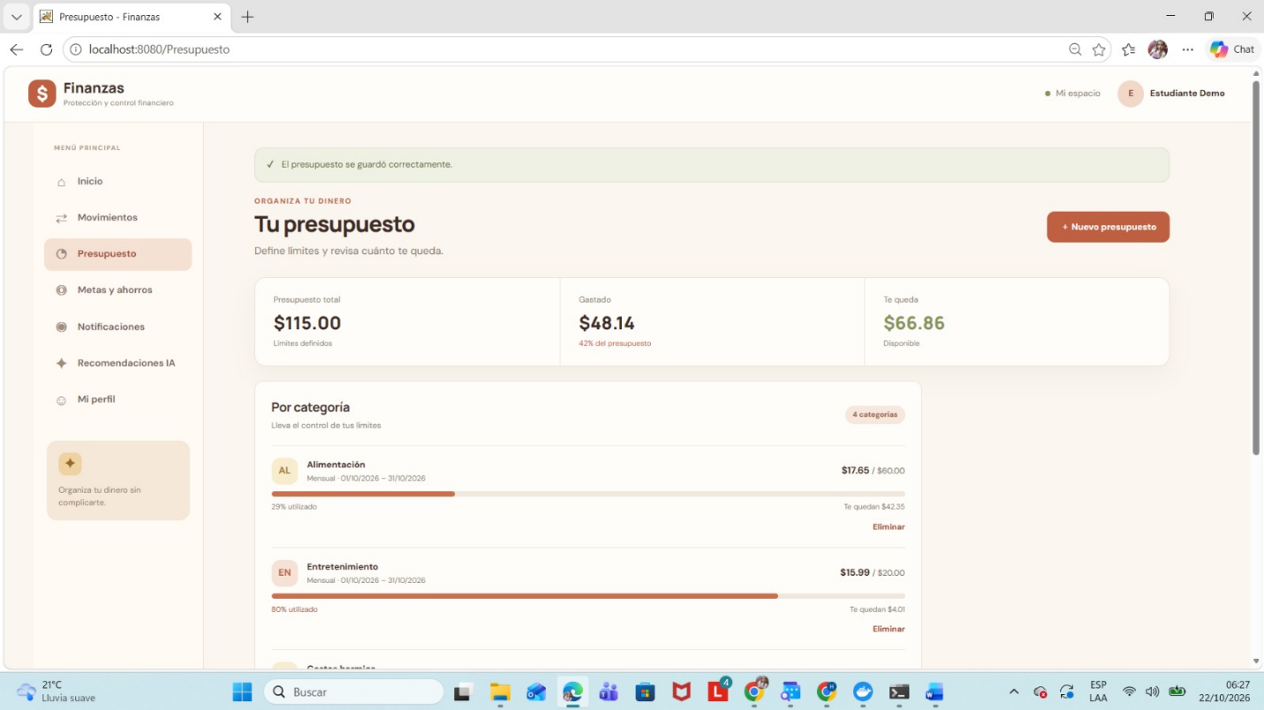

Barra de avance de una categoría con gastos registrados:
En la lista de Presupuesto, Alimentación muestra su barra de avance con $22.65 gastados de $60.00 (38 % utilizado) y “Te quedan $37.35”. El monto incluye el almuerzo de $5.00 registrado en Movimientos, lo que comprueba que los gastos alimentan el presupuesto.
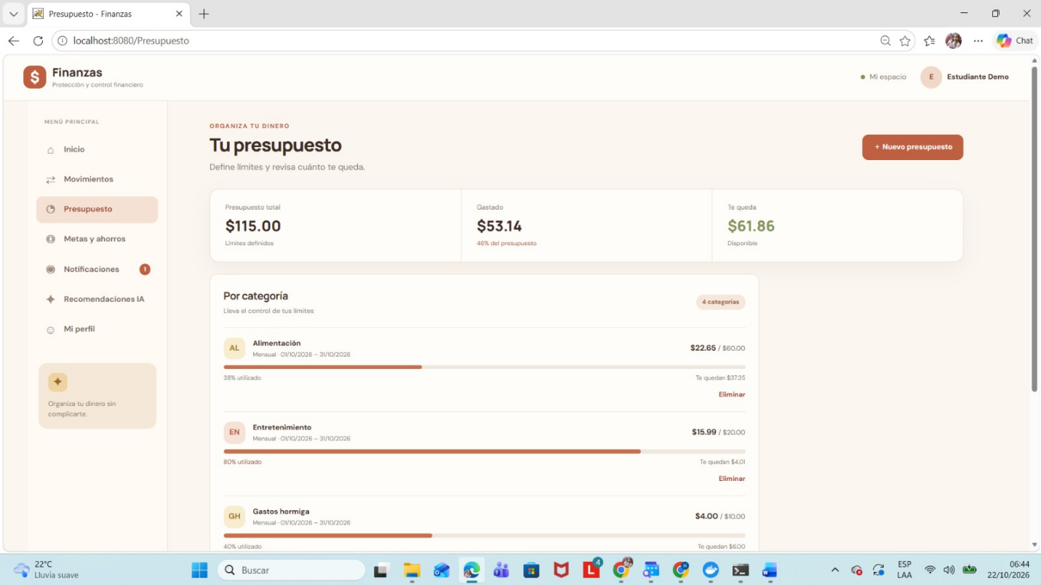

Categoría que supera su límite:
Se registró un gasto de $6.00 en Entretenimiento (“Cine con amigos”). La categoría pasó su límite de $20.00: lleva $21.99 (110 %), la barra queda completa en rojo con «Te pasaste por $1.99» y abajo aparece el «Aviso de presupuesto» con la categoría.
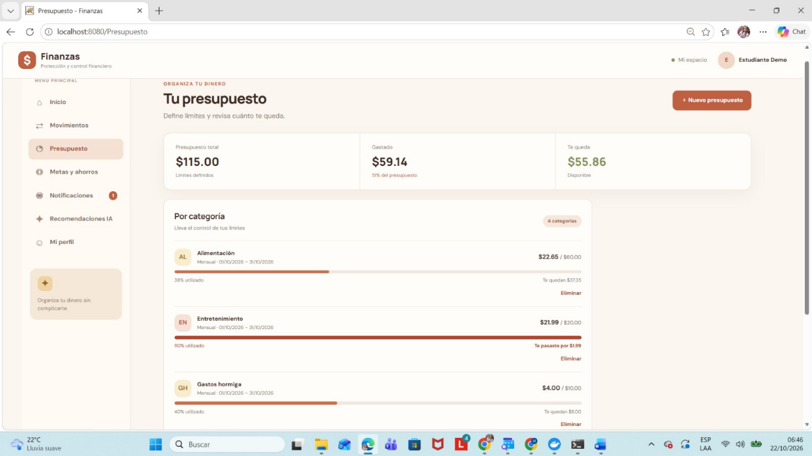
Eliminar un presupuesto:
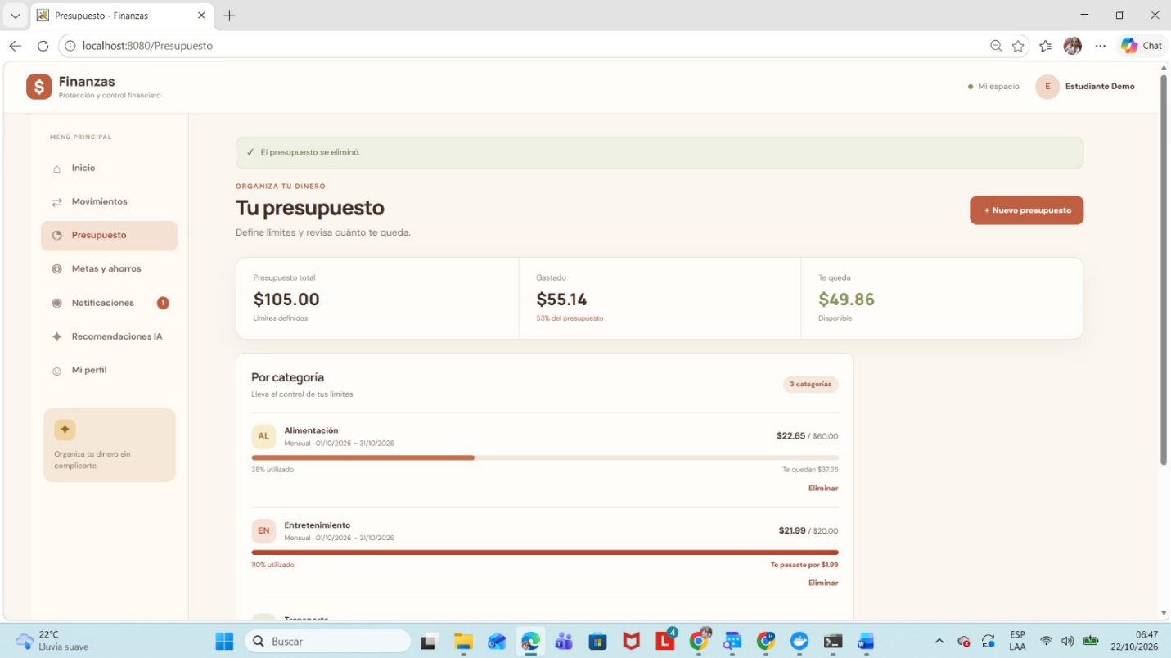
Se eliminó el presupuesto de Gastos hormiga con el botón Eliminar. El navegador pidió confirmación («¿Eliminar este presupuesto?») y, al aceptar, apareció «El presupuesto se eliminó.» y la categoría desapareció de la lista.

Arranque del sistema con Docker Compose:
Desde la carpeta raíz del repositorio se ejecutó docker compose up --build. La terminal muestra que SQL Server quedó listo, que la aplicación aplicó la migración inicial y que quedó escuchando en el puerto 8080 («Application started»), sin errores. Las dos advertencias amarillas de DataProtection son normales: indican que las claves de sesión se guardan dentro del contenedor.
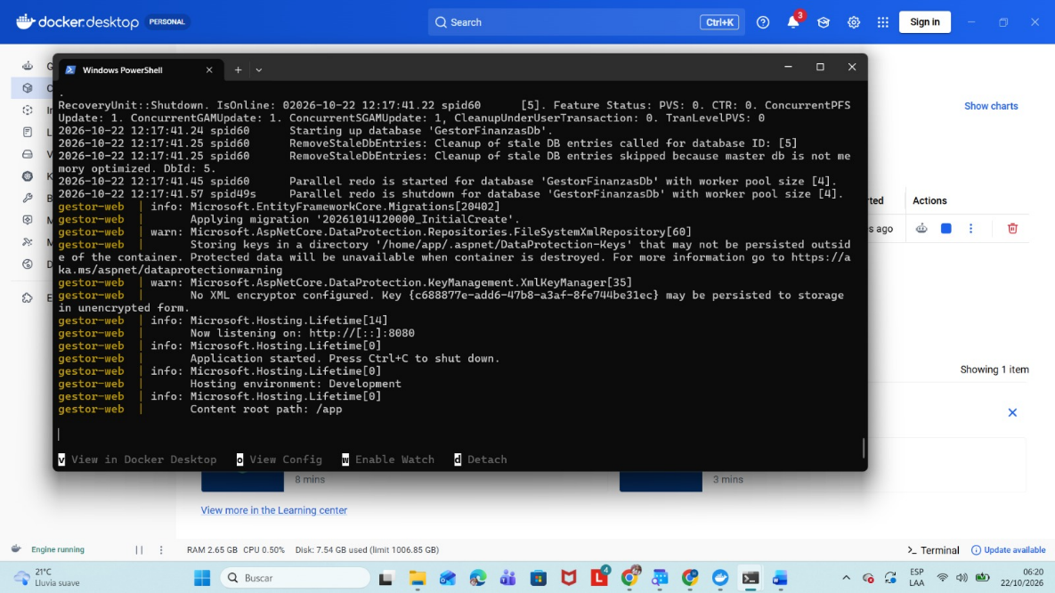
Contenedores en ejecución:
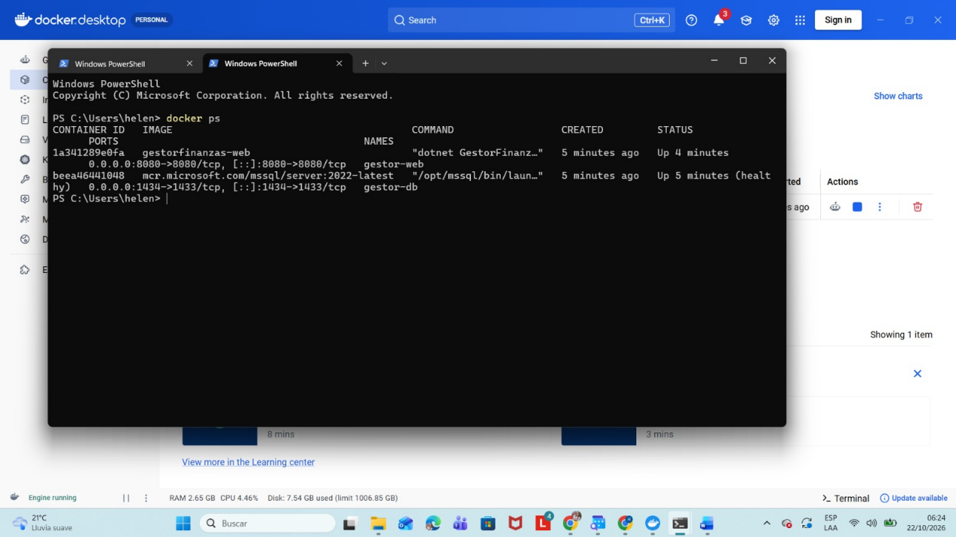
Con el sistema arrancado, docker ps muestra los dos contenedores del proyecto: gestor-web, la aplicación ASP.NET Core publicada en el puerto 8080, y gestor-db, SQL Server 2022 publicado en el puerto 1434 con estado healthy.

Acceso a la aplicación desde el contenedor:
La aplicación abre en http://localhost:8080 y, como no hay sesión iniciada, lleva a la pantalla de acceso. Se entró con la cuenta de demostración (demo@estudiante.udb.edu.sv).
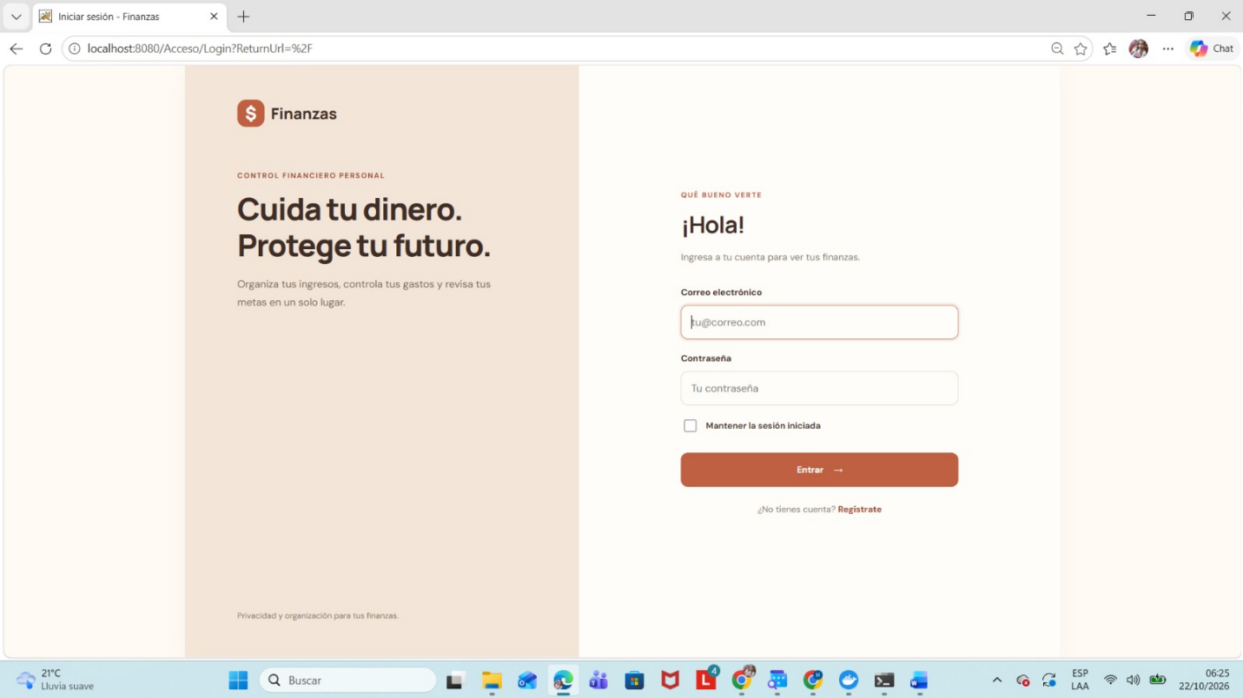
Registro de un movimiento en Docker:
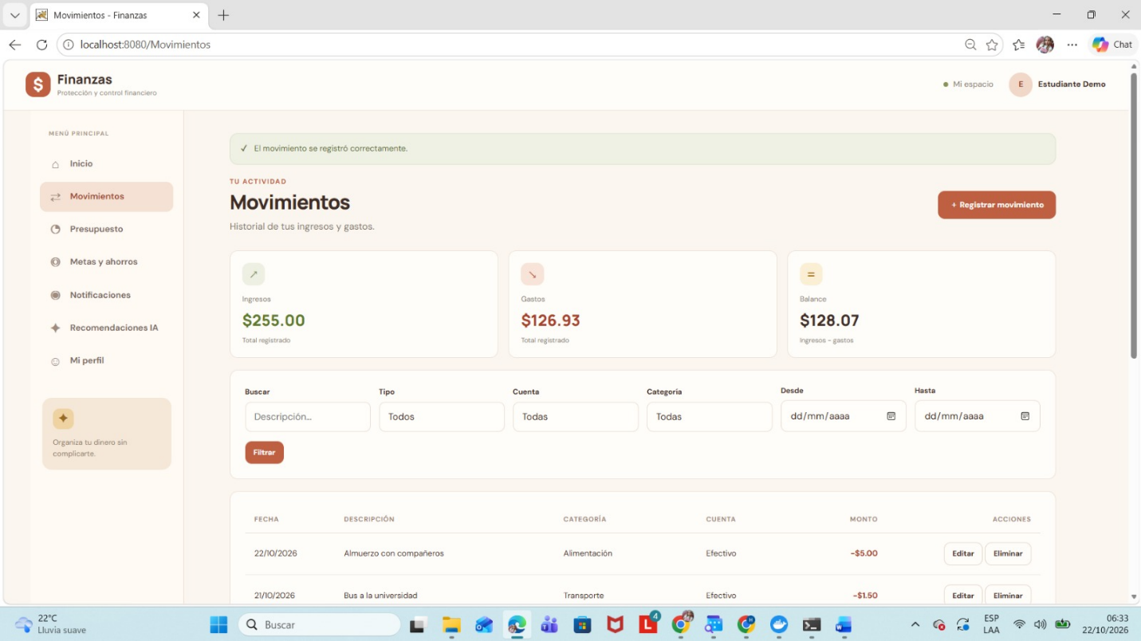
Ya con la sesión iniciada se registró un gasto de $5.00 llamado «Almuerzo con compañeros». El sistema mostró «El movimiento se registró correctamente.» y el movimiento aparece en el historial. Esto comprueba que la aplicación, el formulario y la base de datos trabajan juntos dentro de Docker.

Sugerencia de IA dentro del contenedor:
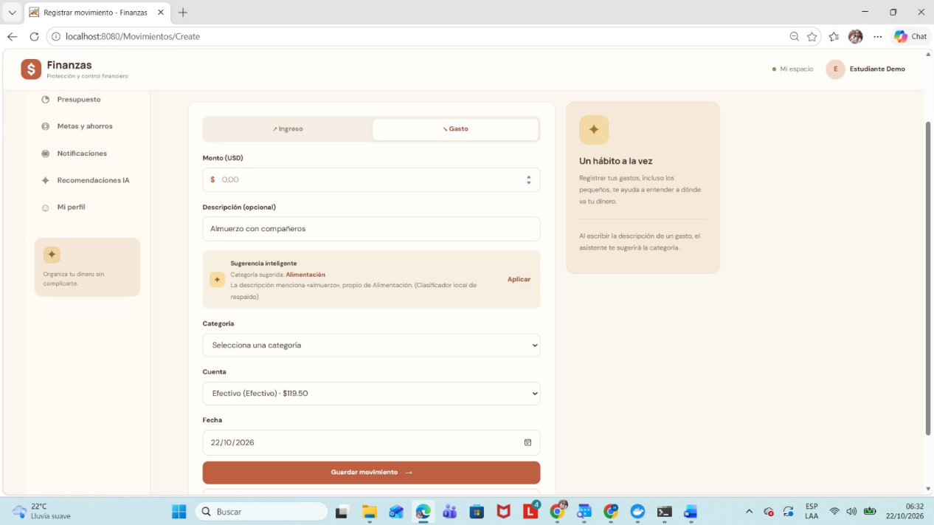
Al escribir «Almuerzo con compañeros» en un gasto nuevo, el sistema muestra «Sugerencia inteligente» y propone la categoría Alimentación con su motivo. En Docker no se configuró una clave de servicio externo, por lo que responde el clasificador local por palabras clave, que es el respaldo previsto. Al presionar Aplicar, la categoría queda seleccionada.

